GŁOSY

PODOLAN

ISSN 1507 - 9996
Nr 72 WRZESIEŃ - PAŹDZIERNIK 2005 r.

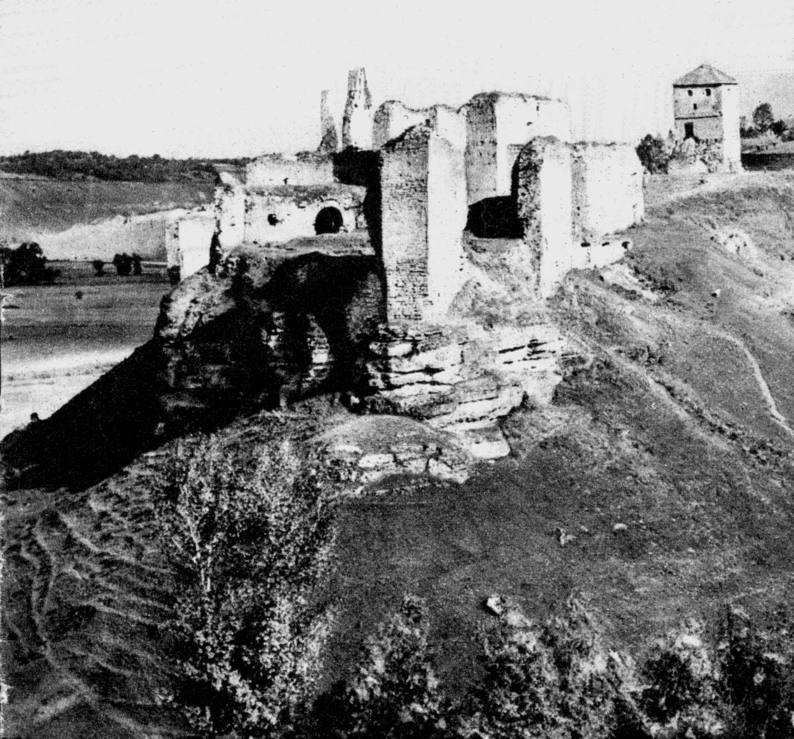

BIULETYN KLUBU “PODOLE” TOWARZYSTWA MIŁOŚNIKÓW
LWOWA I KRESÓW PŁD. WSCHODNICH W WARSZAWIE

“Głosy Podolan”
Biuletyn Klubu “PODOLE” Stołecznego Oddziału Towarzystwa Miłośników Lwowa i Kresów Południowo-Wschodnich.

Zespół Redakcyjny:
Irena Kotowicz Redaktor Naczelny, Wiesław Barczyk, Antoni Gołębiowski, Jerzy Stopa.

ISSN 1507-9996

Adres Redakcji:

Irena Kotowicz
ul. Narbutta 37 m 11
02-536 Warszawa
tel. (022) 849-87-58

Nowe konto bankowe:

Klub “Podole” TML i KPW
Warszawa, ul. Krakowskie Przedmieście 64
PKO BP VI O/Warszawa
Nr 87 1020 1068 0000 1902 0060 9651

Redakcja zastrzega sobie prawo skracania i
adiustacji nadesłanych tekstów.

Na okładce: ruiny zamku w Skale nad granicznym Zbruczem. Fot. sprzed wojny.

SPIS TREŚCI

Niech spoczywają w spokoju 1

Beata FEDORCIO
Gdzie jesteś, Ojczyzno? 2

Michał GONERKO
Nad Seretem, Zbruczem i Dniestrem 3

Jerzy DUDA
IX Kluczborska pielgrzymka kresowa
śladami przodków. Cz. II 11

Irena KOTOWICZ
Tamten wrzesień. Cz. VI 19

Kazimierz KUNIK
Husiatyn. Wrzesień 1939 28

Władysław ŁUCIÓW
Spóźniony list 32

Odwiedzili nas 36

Członek naszego Klubu uhonorowany
Komandorią OOP 37

Jeszcze o konkursie literackim na wspomnienia
kresowe Podolan 39

Z ŻAŁOBNEJ KARTY 40

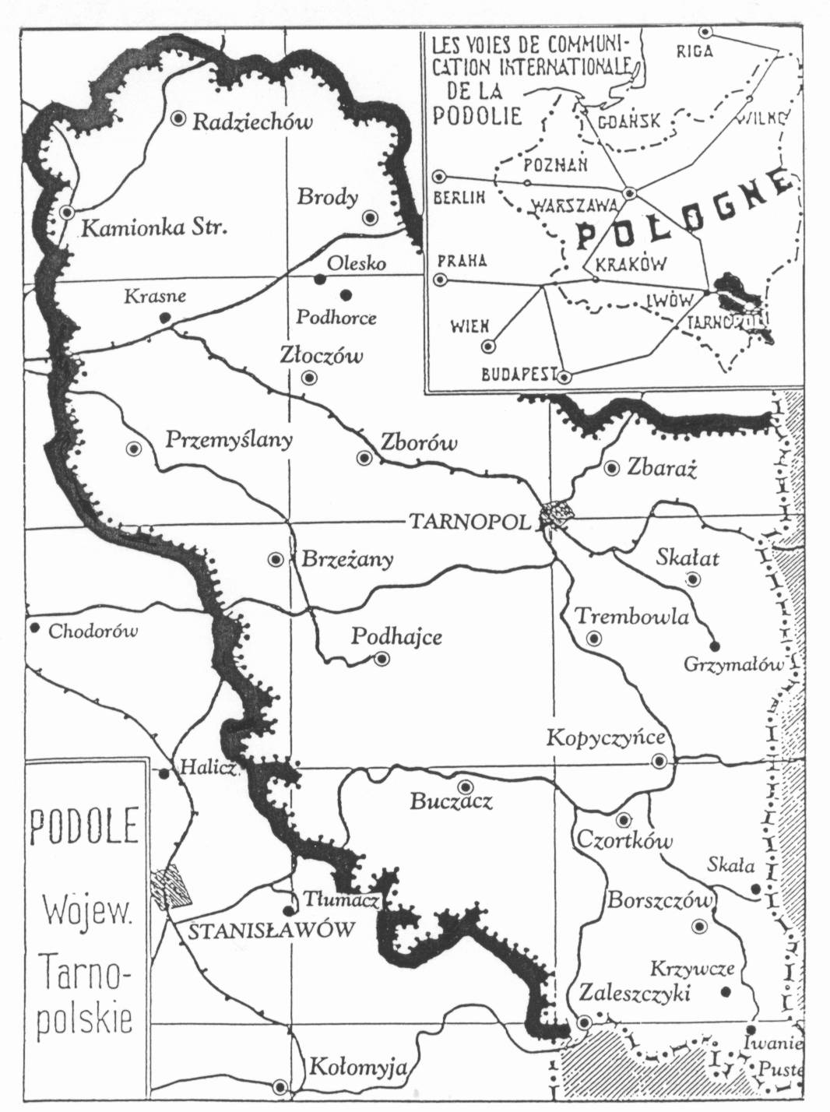

Przedruk z Biuletynu Informacyjnego
Światowego Związku Żołnierzy AK
Nr 7/176, lipiec 2005

Niech spoczywają w spokoju

W latach tworzenia II Rzeczypospolitej po 123 latach niewoli, Naród Polski włączył się ofiarnie do walki o granice. Pierwsze walki podjął Lwów i Małopolska Wschodnia, utrwalając polskość na tych terenach, przed Powstaniem Wielkopolskim, Powstaniami Śląskimi i wojną z bolszewikami. – Charakterystyczną cechą walki z Ukraińcami w latach 1918 – 1920 była przewaga sprzętowa oddziałów ukraińskich, wyposażonych przez rozpadającą się armię austriacką.
Czynnikiem podstawowym zwycięstwa polskiego była patriotyczna młodzież. Duch zwyciężył siłę materialną. Ofiarnym zwycięzcom tej walki społeczeństwo Lwowa zbudowało godny cmentarz, który w II wojnie światowej, wskutek zdrady zachodnich aliantów znalazł się poza granicami Polski i był barbarzyńsko dewastowany przez sowietów.
Po powstaniu Państwa Ukraińskiego władze Lwowa nie chciały uznać wojskowego charakteru tego cmentarza i dopiero obecnie wyraziły zgodę na jego oficjalne otwarcie w dniu 24 czerwca br. oraz jego stałą konserwację. W ten sposób ponad 3 tysiące Żołnierzy polskich uzyskało zgodę na stały, odpowiadający ich męstwu pochówek, szacunek i opiekę. Niech Im ziemia lekką będzie i niech odpoczywają w spokoju.

Redakcja “BI”
Beata Fedorcio

Gdzie jesteś Ojczyzno?

Był kiedyś gród, gdzie wolność i odwaga wiodły prym,
Weseli i beztroscy ludzie zawsze żyli w nim.
I chociaż czasy różne nastawały raz po raz
Wiedzieli, że w ojczyźnie rosną wraz.
Lecz wszystko się zmieniło przed pół wiekiem. Ucichł szum,
Silniejszy zdecydował niepokorny rozbić tłum.
I rośnie od tej pory pokolenia trzecia nić
Z Ojczyzną rozłączonych, aby żyć.
Gdzie jesteś, Ojczyzno,
Kto dzisiaj nam wyzna
Czy tu, czy też tam
Nad Wisłą, nad Wartą...
Czy tutaj, gdzie warto
Się budzić co dnia,
Czy tam, gdzie jest wolność
Na bruku pisana,
Gdzie mowa twa brzmi,
Czy tu, gdzie nadzieję
Za hasło obrano
Do końca swych dni.
Czasami chwalone za wytrwałość, wiary trzos,
Czasami zapomniane na ubogość, lichy los,
Znękane pokolenia osaczone w grubą sieć
Są tu, aby ojczyznę swoją mieć.
Wszak wiedzą, że najłatwiej jest zapomnieć, uciec stąd
Tam, gdzie jest wszystko prostsze – na daleki obcy ląd.
Zostają zawsze wierni swej ojczyźnie – tej sprzed lat
Co trwały w sercu zostawiła ślad.

Michał Gonerko

Nad Seretem, Zbruczem i Dniestrem...

W czasie kiedy cała Rzeczpospolita zażywa spokoju, a sfery polityczne w stolicy zastanawiają się nad planami kampanii wyborczej, tutaj na prastarej ziemi Podolskiej, w historycznych okolicach Trembowli, Zbaraża, Żwańca i Okopów Świętej Trójcy, rozgrywają się wypadki, doniosłości których nie doceniają miarodajne czynniki polityczne w kraju.
Z obowiązku dziennikarskiego porzucamy zgiełk i blichtr naszej ukochanej Warszawy, aby udać się tam, gdzie na straży granic Rzeczypospolitej czuwają placówki KOP-u, a spokoju i mienia obywateli bronią kresowe władze bezpieczeństwa. Wyjeżdżamy do Małopolski Wschodniej, gdzie na tle żyznych zagonów czarnoziemu płoną po nocach sterty, palą się dwory, chaty i osady polskie!
Po krótkim, postoju we Lwowie udajemy się do Tarnopola. Już w pociągu słyszymy zatroskane rozmowy Polaków, zaniepokojonych o los polskich siedzib kresowych. Z rozmów tych wyczuwa się głębokie przygnębienie, a jednak – mimo klęski podpaleń – społeczeństwo polskie na Podolu nie traci równowagi i dalekie jest od paniki, wierząc w niezłomność swych praw do tej ziemi i trwałość polskiego stanu posiadania.
Mijamy Złoczów i przed południem stajemy w Tarnopolu, gdzie wita nas estetyczny dworzec i już za chwilę z falą podróżnych znajdujemy się na ulicach miasta, tak bardzo doświadczonego pożogą wojny światowej, atoli gruzy i zgliszcza powojenne zostały już odbudowane w okresie Dziesięciolecia Niepodległości. W mieście widzimy ożywiony ruch budowlany i intensywny “remont” ulic i chodników. Wszędzie wre praca, a na ulicach rojno i gwarno od spacerowiczów, wśród których sporo młodzieży ruskiej, strojnej w “mazepinki” i wyszywane “soroczki”. Grupy ludzi odczytują odezwy Związku Obrony Kresów Wschodnich i Związku Legionistów we Lwowie, nawołujące ludność do spokoju i współdziałania z władzami w walce z sabotażem hajdamackim.
Zatrzymujemy się przed gmachem Urzędu Wojewódzkiego i składamy wizyty Panu Wojewodzie Moszyńskiemu, Wicewojewodzie Gintowt-Dziewałtowskiemu i Naczelnikowi Wydziału Bezpieczeństwa Żyborskiemu, którzy udzielają nam wszelkich możliwych ułatwień i wskazówek w naszej służbie informacyjnej.
Na podstawie miarodajnych informacji stwierdzić należy, że natężenie akcji podpalania i sabotażu, zwiększające się z dnia na dzień w sierpniu i połowie września, z chwilą rozpoczęcia zdecydowanej akcji pacyfikacyjnej ze strony organów bezpieczeństwa w drugiej połowie września, zaczyna chylić się ku upadkowi, o ile nie likwidacji absolutnej. W każdym bądź razie czas krytyczny jest już poza nami i sytuację można uznać za opanowaną przez władze bezpieczeństwa, a to dzięki skoordynowaniu akcji pacyfikacyjnej, w której powołane władze, wojsko, strzelcy i społeczeństwo polskie pomagały sobie wzajemnie, wspierając akcję ratunkową w gaszeniu pożarów i wyławianiu podpalaczy.
Pragnąc sprawdzić na miejscu efekt wydanych zarządzeń i zbadać nastroje ludności ruskiej, korzystam skwapliwie z zaproszenia i auta KOP-u, aby natychmiast wyjechać na teren pożogi i po godzinie jazdy niezrównanym “Chevroletem” znaleźć się w Zbarażu. Ten historyczny gród tonie dzisiaj w złocistej barwie jesiennych liści, a z dawnych bohaterskich zabytków obserwujemy na wyniosłym wzgórzu ruiny obronnego zamku odbijające się na tle nizinnych stawów, po których tak niewidocznie płynął ongiś Skrzetuski. Na znak hołdu dla tego bohatera wdzięczny Zbaraż nazwał jedną z głównych ulic miasta Jego imieniem.
W gmachu starostwa zastajemy delegację ludności ruskiej z gminy Roznoszyńce przybyłej z prośbą do Starosty o cofnięcie ekspedycji karnej z ich wioski. Po zbadaniu sprawy okazuje się, że ludność ruska odmówiła początkowo posłuchu w wykonaniu zarządzeń władz o wystawieniu wart i odpowiedzialności solidarnej za pożary, których w okolicy było aż... 7; przy czym stwierdzono, że ludność ruska przystępowała do gaszenia pożarów dopiero wówczas, kiedy ją zachęcili do tego przybyli żołnierze KOP-u, rzucając się na ratunek płonących stert i szop. Pod wpływem agitatorów wywrotowych spod znaku “UOW” lud początkowo wystąpił przeciwko zarządzeniom władz, atoli w danej chwili delegacja ludności przybyła do Starostwa z deklaracją na piśmie, że zgadza się wystawiać warty i przyjmuje odpowiedzialność za ewentualne pożary, zaznaczając, że “w ich wiosce pożaru ne buło i ne bude”.

* * *
Była godzina 9 wieczór, kiedy auto nasze zatrzymało się z powodu okrzyku: Stój, kto jedzie, hasło? – Rotmistrz X., hasła nie znam... W tej chwili do zuchowatych KOP-istów zwróconych ku nam bagnetami, podchodzi podoficer służbowy, sprawdza dowody i przepuszcza nas do dowódcy szwadronu KOP-u w Hnilicach Wielkich. Jesteśmy w pasie pogranicznym, a zatem pod opieką KOP-u. Dowództwo szwadronu mieści się w zakupionym ośrodku dawnego folwarku. Biały dworek i 10 ha ogrodu – oto siedziba dowódcy szwadronu rtm. Głębockiego, dzielnego oficera i znakomitego organizatora. W tak “gorących” czasach zastajemy wzorowy porządek i pogodny nastrój domowników. Tylko od czasu do czasu oficer służbowy lub dzwonek aparatu odrywa rtm. Głębockiego od gościnnego stołu, za którym przemiłe honory domu czynią panie Głębockie – Matka i żona rotmistrza. Nastrój wśród tych ludzi niezwykłych, o wysokiej kulturze umysłowej, o sercu gołębim, charakterach rycerskich, pełnych zapału i ofiarności dla sprawy, jest tak inny od szarej przeciętności w gwarnych kawiarniach stolicy, że przebyte w Ich towarzystwie chwile należeć będą naprawdę do najmilszych.
Nazajutrz rano zbudził nas alarm... Wyglądam przez okno i widzę kłęby dymu. To płoną kopce słomy, a dokoła nich uwija się żwawo oddział miejscowego “Łuhu” (straż pożarna), wezwany na ćwiczenia próbne... O co chodzi? Podczas niedawnych pożarów “Łuh” wzywany był do gaszenia ognia... ale przybywał zawsze z opóźnieniem z sikawką bez beczek i węży... zapominając o nich w pośpiechu... I oto dzisiaj ma karne ćwiczenia, albowiem straż ogniowa na całym świecie musi umieć gasić, a nie wzniecać pożary!...
Po ćwiczeniach odbyła się defilada i “mołojcy” w sprawnym szyku wojskowym salutowali odbierającego defiladę rotmistrza Głębockiego, cieszącego się – mimo pozornej surowości – wielkim szacunkiem wśród okolicznego ludu ruskiego.
Zawarczał motor. Jedziemy na “suchą granicę” polsko-sowiecką, do kompanijnej strażnicy w Białozórce. Po drodze spotykamy wszędzie lud rolniczy przy pracy, siejący zboże, zbierający kukurydzę i konopie. Miny surowe, spokojne, harde... Z chwilą wjazdu w granice powiatu krzemienieckiego – wszystko się nagle zmienia. To Wołyń! Znikają chłopi w słomianych kapeluszach, a ich miejsce zajmują brodate “mużyki” w czarnych czapach o twarzach wesołych, pogodnych. Gromadki dzieci radosnym uśmiechem witają przyjezdnych, nie lękając się “paniw”, jak to ma niestety! miejsce w powiatach ruskich, gdzie nauczyciel ukraiński wychował dzieci ruskie w nienawiści do wszystkiego co polskie, lackie... Czas najwyższy zastanowić się nad zmianą polityki szkolnej na wsi ukraińskiej?!

* * *

W Białozórce zastajemy wszystko w porządku. Strażnica wita nas podniesioną flagą. Żołnierze myją naczynia i trzepią sienniki, jako że to właśnie sobota... Z wieży strażnicy, w asyście d-cy, obserwujemy – na horyzoncie – strażnicę polską w Mołotkowie, za którą, na pobliskich wzgórzach, kąpie się w słonecznej ciszy spowitej “babim latem” wieś Krzywczyki, leżąca już po tamtej, dzisiaj sowieckiej stronie. Rtm. Głębocki uparcie lornetkuje przestrzeń, zerkając “orlim wzrokiem” w stronę góry królowej Bony i wypatruje, czy od strony Krzemieńca po złotawych ścierniskach pszenicznych nie zbliża się z sukursem pikieta jego macierzystego 12 pułku ułanów... Ja zaś na prawo od Krzywczyków widzę strażnicę sowiecką w Niemirzyńcach, a poza tym wszędzie srebrzy się sieć pajęcza babiego lata. Wracamy zatem do Hnilic Wielkich, aby wieczorem wyruszyć dalej, ku Podwołoczyskom!
Jedziemy jednak w nocy, mijamy wieś Skoryki i wzdłuż Zbrucza zbliżamy się do Podwołoczysk. Uderza nas niezwykle silne światło elektrycznej latarni z za Zbrucza... To Frydrychówka, ongiś majątek Ledóchowskich, dzisiaj siedziba placówki GPU. Dawna cukrownia polska służy obecnie łapaczom sowieckim za punkt obserwacyjny do walki z cywilizacją zachodnią. A przyznać należy, że punkt to dogodny, wyniosły, jak wyniosłą jest duma Stalina ze swej wiernej straży – GPU!
W Podwołoczyskach ciszę nocną przerywa nam miarowy krok plutonu strzeleckiego, rozprowadzającego nocne patrole. Na poły “w cywilu” i w mundurach strzeleckich, młodzież polska na Podolu wysoko trzyma sztandar i honor strzelecki, wierna tradycji tych, którzy pod wodzą Komendanta walczyli o wolność Tej, co nie zginęła – i nie zginie – wbrew nienawiści wszystkich naszych wrogów!

* * *

Stepowy wiatr podolski świszcze nam w uszach; światło automobilu wprawia w osłupienie szaraków, umykających na prawo i lewo, aż wreszcie jeden pada ofiarą i ogrzewa mi nogi swoim, niezastygłym jeszcze, ciałkiem. Jak wszystko w naturze – co słabsze – to ginie, tak i ten zając pada ofiarą w przeciwieństwie do lisów, zerkających na nas z ubocza czerwonym blaskiem chytrych ócz i umykających z triumfem, do swych legowisk unosząc zazdrośnie swe pyszne futerka. I my również uposażeni w doskonałe środki lokomocji, zaopatrzeni w broń, wciąż mkniemy naprzód. Spotykamy w polu grupę pasterzy przy nocnym ognisku ogrzewających swe siły, przejeżdżamy nawiedzony dwukrotnym pożarem Grzymałów i zbliżamy się do Skałatu.
Na całej linii od Podwołoczysk via Skałat aż do Czortkowa wszędzie po wsiach i miasteczkach, spotykaliśmy warty strzeleckie i gminne, zatrzymujące nasze auto i wzywające nas do okazywania dowodów, skwapliwie notujące numer auta. Na uwagę towarzyszącego mi rotmistrza KOP-u, czy nie widzą munduru? odpowiadano “każdy może się przebrać, prosimy o legitymację”, za co usłyszeli pochwałę z ust pana rotmistrza. Taki jest oto efekt energicznych zarządzeń władz bezpieczeństwa.

* * *

O północy zatrzymujemy się w Czortkowie, położonym na lewym brzegu Seretu. Ze sławnego ongiś Zamku obronnego Czortkowskich, Golskich i Potockich, pozostały tylko ruiny, stanowiące własność fundacji śp. Hieronima Sadowskiego. Dzieje Czortkowa burzliwe i pełne chwały, jak w kalejdoskopie zmieniającego władców, to dzieje całej krainy Podolskiej, Kozacy, Tatarzy, Turcy i Moskale, czambuły tatarskie i watahy hajdamackie zatrzymywały się przed obronną postawą rycerstwa polskiego. Atoli chwilowa przewaga wrogów spod znaku “półksiężyca” zdobyła Podole w r. 1672 i Czortków do r. 1676 pozostawał pod władzą sułtana, w którego imieniu urządził sobie tutaj subbasza siedzibę “paszałyku” Podolskiego. Z tych czasów zachowało się jeszcze znane przysłowie “siedzisz łyku w obcym paszałyku”... Dzisiaj Czortków, dzięki ofiarnej krwi polskiej, jest siedzibą dowództwa brygady KOP-u, a wdzięczna ludność ufundowała Nieznanemu Żołnierzowi artystyczną płytę na znak pamięci za ofiarną walkę o wolność, znak nowych czasów odrodzonej Polski!
Słoneczny poranek niedzielny powitał nas dźwiękami “Pierwszej Brygady”. To baon KOP-u maszerował do kościoła. Czortków zaroił się od zielonych “kopistów” i czarnookich czortkowianek (po polsku “diablątek”) tak szczelnie, że z trudem przeciskałem się przez tłumy spacerujących. Znalazłem wreszcie naszego niezrównanego kierowcę p. Pawłowicza (kresowca z Żytomierza) i już za chwilę z szybkością 100 km na godzinę mknęliśmy via Jagielnica, Tłuste do Zaleszczyk.
W Jagielnicy podziwialiśmy imponujące mury dawnego zamku Lanckorońskich, dzisiaj urząd wykupu tytoniu, a w Tłustem auto zatrzymało się na rynku, gdzie odbywał się wiec przeciwko zakusom Trewiranusa i sabotażom hajdamackim. Z balkonu referent w gorących słowach nawoływał do solidarności Polaków i akordem “nie rzucim ziemi skąd nasz ród” zakończył przemowę, której słuchało do 1000 osób.
Od Tłustego zaczyna się barwny kraj naddniestrzański. Chłopi chodzą w płóciennych długich koszulach, krótkich skórzanych serdakach, opasani rzemieniem, a na głowach noszą wysokie kapelusze ze skórzanymi wstęgami. Dorodne “mołodycie” strojne są w stylowe szaty ludowe, przybrane suto koralami i wstęgami; śmiejące ich lica ukazują perły białych zębów, a na świecie – słońce, śpiew i pełnia radości życia. Wszędzie spokój i praca.
W powiatach zaleszczyckim i borszczowskim zanotowano zaledwie kilka podpaleń. Ludność na ogół spokojna i nie zdradza złych zamiarów... Jest to pas południowy, gdzie aura, przyroda i granica rumuńska – robią swoją politykę, odżegnywania się od wpływów hajdamackich.
Jesteśmy u kresu Rzeczypospolitej. W Zaleszczykach wita nas majestatyczny Dniestr, a nad nim wysoko zawieszony, na stromych brzegach i silnych kesonach, most kolejowy, łączący dwa Narody – Polskę i Rumunię!
Po zwiedzeniu “Domu wypoczynkowego oficera polskiego” w Zaleszczykach, udajemy się w dalszą podróż i zatrzymujemy niebawem wzrok u ujścia Seretu do Dniestru, w malowniczo położonych Kasperowcach. Po drodze, we wszystkich wsiach, witały nas odświętnie ubrane grupy niewiast i mężczyzn ustawione po obu stronach drogi, pieszcząc nasze oczy barwnym kilimem szat ludowych. W “Uściu Biskupim”, ongiś siedzibie biskupów Kamienieckich, urywa się szosa i jedziemy dalej – 4 km – dobrym gościńcem, starym szlakiem tatarskim, w pobliżu wału Trajana. Stajemy wreszcie u kresu naszej wędrówki, w Horoszowej, przepięknej osadzie nad Dniestrem, położonej najniżej nad poziomem morza, osadzie nowowzniesionej na parcelowanych dobrach hr. Baworowskiego, któremu niech będą dzięki za udogodnienie polskiej inteligencji nabycia “na raty” działów ziemi dla założenia kwitnących gospodarstw polskich.
Wśród lasów tytoniowych, sadów morelowych, winnic i pól melono-harbuzowych, spędziłem ostatnie dwa dni września i przy 38⁰C kąpałem się z nadobnymi osadniczkami w Dniestrze w pobliżu “Wyspy Zielonej”, zakupionej przez p. Ministra Cara. Tyle miałem fascynujących wrażeń, spoglądając na drugi brzeg Dniestru, za którym zaczyna się już dawna Besarabia, że nie mogę pominąć milczeniem nawet żelaznego słupa granicznego Nieboszczki Pani Austrii oraz faktu, że w tym najcudniejszym i najcieplejszym zakątku Polski nocami można widzieć przelatujące orły skalne i czarnomorskie, a o świcie stada mew, odlatujących szlakiem Dniestru do morza Czarnego!

* * *

Takimi łagodnymi barwami narysowałem Wam, kochani czytelnicy, życie na obu pograniczach – sowieckim i rumuńskim – w takich spokojnych obrazach scharakteryzowałem epizody ostatnich wydarzeń, że podobne są raczej do filmu krajoznawczego niż do relacji korespondenta. Niestety, a raczej na szczęście, innych bardziej ponurych i katastrofalnych epizodów nie widziałem, ani o nich nie słyszałem. Tylko po powrocie do Tarnopola dowiedziałem się o zamknięciu gimnazjów ruskich i o powtórnym wyjeździe Metropolity Szeptyckiego do Warszawy. I jestem zdania, że dobrze by się stało gdyby Metropolita wyjechał do Rzymu na dłuższy urlop i pokutę, a tron Jego powierzono komu innemu, który by był zdolen potępić to, co złe i haniebne, a rozwijać co szlachetne i piękne – Chrystusową Miłość Bliźniego!

Jerzy Duda
Opole

IX Kluczborska pielgrzymka kresowa
śladami przodków
(14 – 21 X 2003 r.)
Cz. II

Dzień trzeci.
Kiedy wczoraj przyjechaliśmy do Trembowli, pogrążone w ciemnościach miasto wydawało się obce i nieprzyjazne. Dopiero światło dnia wydobyło piękno pojedynczych domów i ulic. Doprowadzeni przez mieszkańców u których nocowaliśmy – do kościoła, uczestniczymy w koncelebrowanej mszy św. Kościół zwraca uwagę imponującą frontową kolumnadą. Zbudowany został w 1924 roku. W czasach sowieckich było tu kino i dom kultury, dzięki czemu świątynia nie uległa większemu zniszczeniu.
Po nabożeństwie wędrujemy do legendarnego zamku Podola. Zamku królewskiego, założonego przez Kazimierza Wielkiego, a przebudowanego w 1631 roku i wsławionego bohaterską obroną w 1675 r., kiedy to dzielna załoga pod wodzą Jana Samuela Chrzanowskiego i jego bohaterskiej żony Zofii, odparła szturm olbrzymiej armii tatarsko-tu-reckiej Ibrahima Szyszmana. Kilka lat po tych wydarzeniach Tatrzy podstępem opanowali i zniszczyli zamek trembowelski. Pozostały monumentalne ruiny. Mężnej obrończyni miasta mieszkańcy Trembowli postawili przed wojną u stóp zamku pomnik. Nie ma już po nim śladu.
Kolejnym etapem był Buczacz, obrastający powoli współczesną legendą, głównie za sprawą proboszcza, ks. infułata Ludwika Rutyny, poprzednio proboszcza parafii św. Zygmunta w Kędzierzynie-Koźlu.
Ks. Rutyna w 75 roku życia, za zgodą abp Alfonsa Nossola, powrócił do rodzinnego miasta. Od kilkunastu już lat pełni tu posługę duszpasterską, niemal całkowicie odnowił przepiękny kościół Matki Boskiej Szkaplerznej ufundowany przez Potockich, o czym świadczy inskrypcja nad wejściowym portalem: “Chcąc Potockich Pilawa mieć trzy krzyże całe, Dom Krzyżowy na Boską wybudował chwałę AD 1763”. Pilawa – dwa pełne krzyże i połowa trzeciego – to herb Potockich.
Dla Kluczborzan Buczacz wiąże się także z rodziną wspaniałych nauczycieli, związanych swym życiem z Kluczborkiem, Bolesławą i Adolfem Korngutami oraz Marią Keffelmüller. Tu urodzili się i pracowali przed przyjazdem do Kluczborka.
Ksiądz infułat, mimo rozlicznych obowiązków, oprowadził nas po niezwykłym klasztorze ss. Niepokalanek w Jazłowcu, sławnym przed wojną miejscem pielgrzymek do Matki Bożej Jazłowieckiej. W klasztornych katakumbach, położonych w parku przyklasztornym, złożone jest również ciało beatyfikowanej przez Jana Pawła II współzałożycielki Zakonu, siostry Marceliny Darowskiej, wielkiej nauczycielki i opiekunki dzieci i młodzieży żeńskiej. Znajdujące się w klasztorze muzeum jest Jej poświęcone.
Z Jazłowca zwrot w kierunku wschodnim – do Czortkowa, głównego ośrodka południowej części Tarnopolszczyzny. Zatrzymujemy się przy kościele pw. św. Stanisława Biskupa i Męczennika. Obecnie pięknie odrestaurowany. W swej gotyckiej formie wzniesiony został w 1910 roku, na miejscu kościoła z 1731 r. Był to niegdyś ważny ośrodek Maryjny, ze słynącym cudami obrazem Matki Bożej Różańcowej. Obraz ten znajduje się obecnie w kościele św. Jacka w Warszawie, w Czortkowie jest jego kopia. I wokół tej kopii odradza się kult Maryjny, krzewiony przez oo. Dominikanów, ponownie opiekujących się tą świątynią, odzyskaną w 1989 r.
Już dojeżdżając do Czortkowa mogliśmy przekonać się, że okolice miasta należą do najpiękniejszej części Podola. Tę urodę zawdzięcza okolica głównie trwającej tysiące lat pracy Seretu, rzeźbiącego głębokie jary w pokładach syluru.
I to miasto dotknęły tragiczne wydarzenia w okresie sowieckiej okupacji. Natychmiast po wybuchu niemiecko-sowieckiej wojny w czerwcu 1941 r. sowieci przystąpili do ewakuacji więźniów. Kolumnę pędzono pieszo drogą na Żytomierz przez Winnicę i Humań. Opadających z sił zabijano w drodze, resztę uśmiercono w Humaniu. Inną grupę więźniów wieziono pociągiem siedemnaście dni do Gorkiego. Zmarło w drodze ponad 40 osób. Pozostawionych w więzieniu w Czortkowie rozstrzelano z karabinów maszynowych, a zwłoki zakopano na więziennym dziedzińcu.. Uciekający NKWD-ziści dopuścili się także gwałtów i rabunków na ludności cywilnej, zamordowano też kilku Dominikanów w ich klasztorze i klasztor podpalono, a czterech wyprowadzono nad Seret za miasto i tam zamordowano.
Tak wiele mamy dziś w drodze wrażeń. I kiedy dojeżdżamy do Borszczowa, jest już ciemno. Wstępujemy na krótko do kościoła Świętej Trójcy, pochodzącego z XVII w i powoli przywracanego do życia. Poprzednio na tym miejscu stał meczet.
Ciemno jest także, kiedy w Skale przejeżdżamy przez Zbrucz, przekraczając dawną polsko-sowiecką granicę. Na wysokim brzegu widoczne są majestatyczne ruiny zamku. Istniał w tym miejscu od XV w, zbudowany przez Koriatowiczów. Należał ongiś do najważniejszych zamków obronnych Podola. Ostatnim jego właścicielem był Agenor Maria Joachim Gołuchowski (1886-1956). Stąd niedaleko do celu naszej dzisiejszej podróży – Kamieńca Podolskiego. Będziemy tam nocować w klasztorze oo. Paulinów, odbudowywanym powoli ale już przyjmującym pielgrzymów. Warunki pobytu dobre. Klasztor przylega do podnoszonego także z ruin kościoła św. Mikołaja. Po rozlokowaniu się i szybkiej kolacji, ojcowie umożliwiają nam wejście do świątyni. Ta część, którą już podźwignięto zapowiada, że będzie to jedna z najpiękniejszych świątyń katolickich na Podolu.

Dzień czwarty.
Jesteśmy w Kamieńcu Podolskim. Niektórzy mówią, że jest to najpiękniejsze miejsce na świecie. Takie położenie chciałoby zapewne posiadać niejedno miasto.
Kamieniec leży na owalnym płaskowyżu, w pętli utworzonej przez głęboki skalisty wąwóz rzeki Smotrycz, co czyni z tego miejsca cud natury. Jedyna droga na ten płaskowyż prowadzi wąską skalną grzędą. U wylotu tego przesmyku wybudowano zamek-twierdzę, który miał bronić dostępu do miasta. Kamieniec Podolski był więc przede wszystkim twierdzą. W “Panu Wołdyjowskim” Henryka Sienkiewicza jest doskonały opis niedostępności i majestatyczności zamku.
Ujrzeli już wyniosłe skały kamienieckie. Na ich widok, a także na widok baszt i rondeli fortecznych zdobiących szczyty skał wielka otucha wstąpiła w serca. Albowiem wydawało się niepodobnym, aby jaka inna ręka prócz Boskiej mogła zburzyć to orle gniazdo na szczycie otoczonych pętlicą rzeki wiszarów uwite.
W połowie XIV w książęta litewscy Koriatowicze, władający Podolem, uznali zwierzchnictwo lenne Kazimierza Wielkiego i w 1434 roku Podole włączono do Korony, jako odrębne województwo ze stolicą w Kamieńcu. W tym czasie Kamieniec Podolski zamieszkiwali Polacy, Rusini i Ormianie, rządzący się odrębnymi prawami i posługujący się osobnymi herbami miasta. Do dzisiaj pozostały tu odrębne rynki z ratuszami dla władz reprezentujących każdą z tych narodowości.
Miasto pod rządami kolejnych królów polskich było wielokrotnie fortyfikowane. Przesmyk skalny zastąpiono mostem. Olbrzymie dochody pochodzące z handlu ze Wschodem oraz wiara w to, że miasto jest nie do zdobycia, spowodowały wznoszenie monumentalnych budowli. Już w XVII w istniało tu kilkanaście kościołów należących do różnych wspólnot religijnych oraz kilkaset murowanych zwykle bardzo okazałych domów.
Na przełomie XIV i XV w Podole wraz z Kamieńcem stało się areną sporów i walk między władcami Polski i książętami litewskimi. W tym też czasie rozpoczęły się najazdy tatarskie. Prawdziwe zagrożenie pojawiło się dopiero ze strony Turcji, która umocniła swoją granicę na Dniestrze. W 1672 r. Kamieniec broniony przez dwutysięczną armię skapitulował. Poległ w tej walce sienkiewiczowski bohater Michał Jerzy Wołodyjowski. Haniebny traktat buczacki włączył Kamieniec Podolski do imperium Ottomańskiego. Turcy zezwolili, aby każdy chrześcijański obrządek posiadał jeden kościół, pozostałe świątynie zamieniono na meczety.
Mimo wielokrotnie ponawianych prób, Polakom nie udało się odzyskać miasta. Dopiero w wyniku klęski Turków po podpisaniu Traktatu Karłowickiego w 1699 roku, Kamieniec powrócił do Polski. Na krótko. Po II rozbiorze Polski Kamieńcowi przypadła rola stolicy Gubernii Podolskiej. Rosjanie rozpoczęli wielką akcję wymierzoną przeciwko Polakom, zlikwidowano większość katolickich klasztorów. Na początku XIX w twierdzę zamieniono na więzienie.
Po odzyskaniu przez Polskę niepodległości w 1918 r. Kamieniec Podolski znalazł się w jej granicach. W rezultacie Traktatu Ryskiego w 1921 roku miasto pozostało w granicach sowieckiej Ukrainy.
Pierwsze swoje kroki kierujemy w Kamieńcu do katedry św. Piotra i Pawła na mszę św. o godz. 8-mej, koncelebrowanej przez Ordynariusza Diecezji Kamieniecko-Podol-skiej bpa Leonida Dubrowskiego, proboszcza katedry ks. Romana Twaroga i naszego opiekuna, o. Augustyna, który wygłosił także homilię. Jeszcze w zeszłym mieliśmy szczęście spotkać się z ówczesnym Ordynariuszem bp Janem Olszańskim, rodem z Brodów. Był on pierwszym od 1866 roku biskupem po zlikwidowaniu przez władze carskie diecezji kamieniecko-podolskiej. Posługę swą sprawował w latach 1991-2001, powołany na tron biskupi przez Jana Pawła II.
Po katedrze oprowadził nas ks. proboszcz, który pięknie i z wielkim zaangażowaniem opowiedział o świątyni.
Jest to najdalej wysunięta na wschód gotycka katedra. Pierwotnie była drewniana. Murowaną, trójnawową bazylikę wzniesiono na początku XVI w. Na przełomie XVII i XVIII w dobudowano do katedry kilka kaplic w stylu renesansu i wczesnego baroku. W latach 1646-48 wzniesiono wolno stojącą dzwonnicę. Po zajęciu miasta, Turcy zamienili katedrę na meczet, zniszczyli wyposażenie świątyni, a kaplicę przylegającą do fasady potraktowali jako cokół dla minaretu strzelającego 34 m w górę. Kiedy Kamieniec powrócił do Rzeczypospolitej, nie usunięto ani minaretu, ani wieńczącego go półksiężyca. Zachowano także wewnątrz XVIII-wieczny mimbar – muzułmańską kazalnicę, sprowadzoną z Konstantynopola. Z czasem ustawiono na szczycie minaretu sprowadzoną z Gdańska figurę Matki Bożej, która istnieje tam do dziś.
Z tego okresu pozostały tam epitafia Pawła Damięckiego z 1628 r. i niezwykłej urody grobowiec z rzeźbą w alabastrze hrabianki Laury Przezdzieckiej z Wołynia z 1876 r. W czasach bolszewickich mieściło się w katedrze muzeum ateizmu.
Z wysokości minaretu podziwialiśmy leżący u naszych stóp Kamieniec Podolski i jego okolice.
Jeszcze zakup ciekawych publikacji poświęconych Kamieńcowi Podolskiemu i twierdzom Podola, napisanych przez Aleksandra Rasszczuplina (autor sam je sprzedaje i podpisuje) i pełni wrażeń ale też i żalu, że już opuszczamy to miasto, jedziemy do Chocimia.
Chocim to dziś niewielkie miasteczko. Do historii Polski weszło poprzez sławne wydarzenia rozgrywające się u stóp zamku. Rozłożył się on na prawym brzegu Dniestru, w głębokiej niecce, na skalnym cyplu między rzeką a jarem wpadającego do niej potoku. Był to od wieków ważny punkt strategiczny, usytuowany na przecięciu się szlaków handlowych, strzegący przeprawy i drogi schodzącej jarem od południowego zachodu.
W XIII w powstała tu pierwsza murowana budowla, pozostały po niej fragmenty murów z wapienia. W następnych wiekach dzieje zamku związane były z historią Mołdawii, Polski i Turcji. W 1538 roku zamek zajęły wojska polskie i wysadziły część murów. W latach 1540-44 odbudowano wieżę zachodnią i przesunięto mury twierdzy w stronę południową, wzniesiono nową wieżę bramną z fosami i dwoma mostami zwodzonymi.
W 1621 r. miała miejsce zwycięska obrona obozu warownego pod Chocimiem pod wodzą Karola Chodkiewicza, hetmana wielkiego litewskiego, który zmarł na zamku chocimskim. Dowództwo po nim objął Stanisław Lubomirski. Wojska polsko-litewskie, wspomagane przez oddziały kozackie pod Piotrem Konaszewiczem Sahajdacznym, pokonały przeważające siły tureckie. Przywrócono granicę polsko-turecką na Dniestrze. Chocim pozostał po stronie tureckiej.
Na początku XVIII w korzystając z pomocy inżynierów francuskich, zbudowali Turcy wokół zamku tzw. nową twierdzę o kształcie nieregularnego czworoboku. Wały ziemne z siedmioma bastionami i pięcioma bramami, oblicowane były z zewnątrz kamieniem i otaczała je głęboka fosa. W obrębie twierdzy znajdowały się koszary, warsztaty, meczet z minaretem, łaźnie, stajnie, magazyny.
W 1812 r. Chocim przeszedł pod władanie Rosji. Obecnie mieści się w zamku muzeum, a przy drodze dojazdowej stoi potężny pomnik Piotra Konaszewicza Sahajdacznego. Trudno stąd odejść. Wielkie wrażenie i stare mury pierwszego zamczyska, i nowy zamek, i niepowtarzalny widok wysokiego brzegu Dniestru, majestatycznej szerokiej rzeki, która u stóp zamku skręca na południe.
W drodze do Chocimia mijaliśmy ruiny potężnego niegdyś zamku w Żwańcu, pamiętającego czasy najazdów tatarsko-tureckich, a także walki Konfederatów Barskich z wojskami rosyjskimi.
Czas jednak ruszać w drogę, do Czerniowiec, kolejnego niezwykłego miasta na naszym szlaku, o którym to mieście austriacki pisarz Georg Heintzen tak pisał: Czerniowce to miasto, gdzie każdy dzień zaczynał się od Schuberta, a kończył pojedynkiem. Miasto w pół drogi między Kijowem a Bukaresztem, między Krakowem a Odessą – było niepisaną stolicą Europy, gdzie śpiewały najpiękniejsze soprany koloraturowe, woźnice spierali się o Fryderyka Nietschego, chodniki zamiatano bukietami róż, a księgarń było więcej niż koszar. Miasto niekończącej się intelektualnej dyskusji, rankiem rozpoczynającej się od nowej teorii estetyki, wieczorem już zupełnie obalonej. Miasto, gdzie psy nazywano imionami olimpijskich bogów i gdzie kury wydziobywały z ziemi wiersze Hölderlina. Okręt rozkoszy z ukraińską załogą, niemieckimi oficerami i żydowskimi pasażerami na burcie, który pod austriacką banderą trzymał stały kurs między Zachodem i Wschodem.
Rzeczywiście to miasto zachwyca. Samo śródmieście to nieporównywalny z innymi, znanymi nam miastami, kompleks architektoniczny z drugiej połowy XIX w i pierwszych dekad w XX. Uderza wysoki poziom projektów wykonania poszczególnych gmachów, godnych niejednej stolicy państwa. Niestety, nie udało nam się wejść na teren uniwersytetu, który na swoje potrzeby zajął dawny Pałac Metropolitów Bukowińskich. W skład pałacu wchodzą trzy budynki, główny i dwa boczne, zamykające przestrzeń wewnętrznego dziedzińca. W jednym z pałacowych skrzydeł znajduje się wspaniała cerkiew.
Z Czerniowiec jedziemy na północny zachód, droga biegnie malowniczą doliną Prutu. Zatrzymujemy się w Śniatynie, przed wojną granicznym miastem z Rumunią. Nad Śniatynem góruje wieża ratuszowa. Wchodzimy do odnawianego pieczołowicie kościoła Wniebowzięcia NMP. Nieopodal kościoła ss. Felicjanki z Polski prowadzą przedszkole dla wszystkich dzieci, bez względu na narodowość i wyznanie. Tak jest we wszystkich prowadzonych przez kościół katolicki na obecnej Ukrainie placówkach oświatowo-wychowawczych i opiekuńczych.
W Zabołotowie wstępujemy do kościoła Świętej Trójcy. Szybko zapada zmierzch i ostatnie na dzisiejszej trasie miasto – Kołomyja, wita nas ciemnością. Rozchodzimy się lub taksówkami docieramy na nocleg do prywatnych domów.

Irena Kotowicz
Warszawa

Tamten wrzesień

Cz. VI

Na koniec omówimy walki polsko-sowieckie na odcinku “Południe”, obejmującym południową część woj. wołyńskiego oraz woj. tarnopolskie, stanisławowskie i lwowskie. Najwięcej miejsca poświęcimy wydarzeniom na Podolu.
Na odcinku “Południe” dochodziło 17 września także do walk powietrznych. Stacjonujące na lotniskach polowych samoloty, zestrzeliły wówczas kilka maszyn sowieckich, w tym dwa bombowce i pięć myśliwców. Ówczesna prasa sowiecka również donosiła o sporadycznych walkach powietrznych, tyle, że według niej kończyły się one zawsze zwycięstwem pilotów sowieckich.

Sytuacja na południowym Wołyniu i północnym Podolu.
Na wieść o przekroczeniu przez Sowietów granicy państwa, d-ca garnizonu Krzemieniec zwrócił się do starosty, by ten dotarł samochodem do granicy i wyjaśnił w rozmowach z Sowietami w jakim charakterze wkraczają do Polski. Starosta odmówił, odmówił także delegowania w tym celu swego urzędnika. Wobec tego na granicę do Dederkał udał się kpt. Radziszewski z RKU i prokurator Olszewski (ten niejako prywatnie – po żonę). Obaj zostali aresztowani, a kapitan zginął w Katyniu.
Wzdłuż granicy na południowym Wołyniu i północnym Podolu walczył przeważnie KOP, a miejscami także ludność cywilna zorganizowana w Straży Obywatelskiej. Mówi o tym relacja S. Wnęka z terenu pow. krzemienieckiego.
Wojska sowieckie uderzyły na nasze placówki w nocy z 17/18 września. Nasi stawiali zdecydowany opór. Nawet Straż Obywatelska, z której osadnik wojskowy Pawlicki z Białozórki – ojciec ośmiorga dzieci – został przez bolszewików zabity na zawołanie – Stój! Kto idzie?
Baonem KOP “Dederkały” dowodził we wrześniu mjr Szabłowski (zamordowany w Katyniu), a w walkach na strażnicy odznaczyli się: plut. Porycki i kpr. Dziołko oraz ich podkomendni. Dwie niepełne kompanie tego baonu cofały się z por. Kowalewskim w głąb kraju, zwalczając po drodze dywersję ukraińską. Spalono w związku z tym Podzamcze i stoczono walkę w okolicy stacji kolejowej w Radziwiłłowie. Pod Bełzem żołnierze KOP dołączyli do walczącej z Niemcami grupy płk Hanki-Kuleszy, a po jej poddaniu się pomaszerowali w kierunku Warszawy. Rozproszyli się jednak pod Tomaszowem Lubelskim na wieść o kapitulacji stolicy.
Baon KOP “Ostróg” został przez sowietów częściowo rozbity na granicy, a jeden jego pluton cofał się. Ten 40-osobowy oddział został 23 września w okolicach Brześcia nad Bugiem wzięty przez sowietów do niewoli.
Z Korca (pow. Równe) tamtejszy oddział KOP (z baonu “Huszcza”) podobno wycofał się bez walki.
Równe i Zdołbunów zajęte zostały 17 września bez walki. W chwili wejścia bolszewików do miasta d-ca 13 dywizji piechoty płk Cwiertniak popełnił samobójstwo.
W rejonie Kowla oddział sowiecki napadł na około 50-osobową grupę naszych żołnierzy. Kilku z nich zabili we śnie, a spośród 10 znajdujących się w tej grupie oficerów, sowiecki komandir osobiście strzelił między oczy podporucznikowi 53 pp. Pozostałych 9-ciu oficerów kazał przywiązać do drzew ich własnymi pasami i zastrzelić. Zdążono zamordować czterech gdy nadjechał starszy komandir i egzekucję przerwał. Zwisające zwłoki pomordowanych kazał pozostawić “na postrach”.
Łuck również został zajęty bez walki. W mieście znajdował się tylko jeden pluton wartowniczy. Bowiem gen. Skuratowicz, który objął tu dowodzenie grupą operacyjną z zadaniem stworzenia węzłów ppanc na rz. Styr, po agresji sowieckiej wyprowadził wszystkie zdolne do walki oddziały w kierunku na Horochów i Radziechów, z zamiarem dotarcia do zgrupowania gen. Sosnkowskiego. 18 września otrzymał jednak rozkaz rozwiązania swojej grupy i dołączenia do Min. Spraw Wojsk. w Stanisławowie. W drodze do tego miasta dostał się do niewoli sowieckiej i został w niej zamordowany.
O sytuacji w Łucku i sowieckich zbrodniach wojennych w tym mieście pisze w swoich wspomnieniach por. Zagórski. Sowieci powołali tam “sąd polowy”, przed którym postawili różnych Polaków oraz nacjonalistów ukraińskich – pod zarzutem “przygotowywania na tyłach Armii Czerwonej zamachu na Związek Radziecki”. Pierwsze skrzypce w tym “sądzie” grał niejaki Ettinger – student prawa, zaangażowany już przed wojną w działalność komunistyczną, syn zamożnego miejscowego kupca. Ppor. Zagórski ocalał tylko dzięki temu, że przed wojną interweniował w Łucku u władz polskich na korzyść Ettingera, za co ten kazał go teraz wypuścić nocą z więzienia i wystawił mu przepustkę.
W Krzemieńcu sowieci aresztowali i wywieźli pozostałą w mieście inteligencję polską. Dyrektor szkoły rolniczej w Białokiernicy zmarł w więzieniu w Tarnopolu.
Z relacji ppor. B. Młynarskiego wiadomo, że w rejonie Brzeżan sowieci zaatakowali w nocy 18 na 19 września z zasadzki, jadącą na południe siedmioma samochodami ciężarowymi grupę polskich oficerów pod d-twem płk w st. spocz. Skorobohatego-Jaku-bowskiego. Jechali z Dubna na południe Polski, aby przekroczyć granicę rumuńską lub węgierską. Ta nocna jazda z Brzeżan w niepewnym terenie – mimo ostrzeżeń st. sierż. żandarmerii przy wyjeździe z miasta – bez żadnego zabezpieczenia i odpowiedniego uzbrojenia (oficerowie mieli tylko rewolwery), zakończyła się tragicznie już 7-8 km za Brzeżanami, koło wsi Potutory. 32 oficerów zostało zabitych, a co najmniej 50 rannych. Reszta oficerów cofnęła się, nie ścigana, z powrotem do Brzeżan. Wysłana stamtąd kolumna sanitarna zabrała ciężej rannych. Oddział rozpoznawczy ustalił później, że zasadzki dokonał 200-osobowy oddział sowiecki, który potem wycofał się na wschód. Cztery polskie ciężarówki jeszcze się tliły, pozostałe przyholowano do Brzeżan, a na nich ciała zabitych i kilku lżej rannych.
Wtedy dopiero wielu oficerów w Brzeżanach zorientowało się co do prawdziwych intencji sowieckich. [...] A przecież 17 września o godz. 15-tej w Dubnie – a więc ponad 10 godzin od rozpoczęcia sowieckiej agresji – płk Skorobohaty-Jakubowski oświadczył paruset oficerom, iż otrzymał rozkaz aby nie stawiać absolutnie żadnego oporu w razie spotkania Armii Czerwonej, która wkroczyła do naszego kraju, by łącznie z nami walczyć z niemieckim najeźdźcą.
19 września wyruszyła z Brzeżan długa kolumna wojska polskiego, w tym artyleria (m.in. pułk artylerii najcięższej), saperzy, piechota, kawaleria oraz cywile. Około godz. 16-tej minęli Żurawno. Mimo posiadania licznych pojazdów mechanicznych, d-two grupy nie umiało jakoś zorganizować zwiadu dalszego zasięgu i wielokrotnie wahało się, jaka obrać drogę.
Około godz. 18-tej popełniono fatalny błąd. Zamiast maszerować w kierunku Stryja, który był jeszcze wolny, wybrano inną drogę. W rezultacie już po godzinie kolumna została przez sowietów zaatakowana. Polacy odpowiadali sporadycznym ogniem trwającym około 45 minut. Ale i tu już szerzyła się dezinformacja, owa niefortunna, w dodatku wypaczona “dyrektywa ogólna”. Tu i ówdzie dały się bowiem słyszeć po naszej stronie okrzyki: Nie strzelać! Taki był rozkaz!
Kolumna rozciągnięta była prawdopodobnie na przestrzeni szeregu kilometrów i nie widać było próby jakiejś poważniejszej obrony. Być może dowódców ogarnęła beznadziejność. W każdym razie szybko nastąpiła kapitulacja i obaj generałowie brygady stojący na czele grupy – Billewicz i Kowalewski – obaj reaktywowani w związku z wojną – trafili do niewoli i zginęli w Katyniu.

Walki KOP “Podole”.
W publikacji Juliana Maja znajduje się taka oto obserwacja autora z parogodzinnego pobytu w Czortkowie na 5 dni przed agresją sowiecką.
Lwowa nie znałem lecz posiadany odcinek atlasu szkolnego pozwolił mi oznaczyć ogólny kierunek jazdy do Czortkowa. [...] Był wtorek, 12 września. Znów przy pięknej słonecznej pogodzie, bez denerwujących przelotów nieprzyjacielskich samolotów, drogą przez Buczacz spokojnie dojechałem około południa do Czortkowa. Miasto pięknie położone w jarze, nie wykazywało żadnych oznak wojny. Ludzie beztrosko snuli się po głównej ulicy. W komendzie garnizonu, gdzie się zameldowałem, ze zdziwieniem przyjmowano moje tragiczne relacje. Szpitala wojennego, do którego miałem skierowanie, nie było w Czortkowie. [...] poinformowano mnie, że szpital ten znajduje się w Zaleszczykach. [...] Przed wyjazdem zaszedłem jeszcze do miasta na obiad i nie mogłem zrozumieć podziwu godnej beztroski i spokoju mieszkańców. Przecież katastrofa wisiała nad ich głowami. [...]
Z Czortkowa do Zaleszczyk przez Jagielnicę, odległość około 50 km, przejechałem samotnie, bez przygód. Tak więc 12 września 1939 r. zameldowałem się u Komendanta Szpitala Wojennego nr 10 w Zaleszczykach. [...]
W niedzielę rano 17 września zapanowała dziwna cisza w rejonie szpitala. Ktoś przybyły z miasta zameldował komendantowi, że miasto się wyludnia, urzędy ewakuują się. Ponieważ przyniósł jednocześnie wiadomość, że wojsko sowieckie wkroczyło na teren Polski, dwaj oficerowie na ochotnika [...] pojechali samochodem [...] w kierunku Czortkowa zbadać sytuację. W tym samym celu pojechał na granicę, na most na Dniestrze, ppłk lek. Gross z młodszym oficerem. Po chwili powrócił tylko młodszy oficer z meldunkiem, że ludność i urzędy przekraczają granicę. Ppłk Gross pozostał już po tamtej stronie. [...] Powrócili też oficerowie ze zwiadu w kierunku Czortkowa z meldunkiem, że w odległości około 6 km od Zaleszczyk spotkali radzieckie czołgi, posuwające się właśnie na Zaleszczyki. Czołgiści przepuścili naszych zwiadowców w kierunku ich jazdy i nie zatrzymywali później, gdy zawrócili. Sytuacja była nadal niejasna.
Przygotowując opór na tzw. “przyczółku rumuńskim” zakładano, że można będzie bronić się tu skutecznie do czasu ofensywy alianckiej na Zachodzie, która miała rozpocząć się 17 września. Jeszcze 16 września sytuacja była taka, że dalsze prowadzenie walki z Niemcami miało szansę realizacji. Połowa terytorium była nadal wolna od nieprzyjaciela, walczyło jeszcze 25 z 33 zmobilizowanych dywizji. Ale 12 września ofensywę na Zachodzie odwołano, nie informując o tym fakcie ani Naczelnego Wodza, ani polskiego Rządu.
Tymczasem Stalin zdecydował już o terminie napaści na Polskę. Skoncentrowane na Froncie Ukraińskim 6 i 12 Armie sowieckie miały szybko zająć Podole i Pokucie i dojść do polskiej granicy w Karpatach. Obie te armie wspierały wojska ochrony pogranicza, podległe NKWD.
Na tę niespodziewaną agresję Sowietów nie mieliśmy przygotowanej odpowiedzi wojskowej.
Około 100 km odcinka granicy od Rumunii do Podwołoczysk strzegły oddziały Pułku KOP “Czortków”, zwanego czasem Pułkiem KOP “Podole” od nazwy brygady. Pułk ten składał się z 3 baonów: “Borszczów”, “Kopyczyńce” i “Skałat”, a jego dowódcą był ppłk Marceli Kotarba.
6 Armia sowiecka, mająca działać w kierunku Tarnopola i Lwowa, tylko częścią swych sił związana była z odcinkiem granicy strzeżonej przez Pułk KOP “Czortków”. Natomiast 12 Armia, znajdująca się naprzeciw tego pułku – miała posuwać się na Czortków i opanować Stanisławów.
W granicznych Podwołoczyskach i Husiatynie do walki z Sowietami doszło już przed godz. 2-gą w nocy 17 września. Kiedy kpt. Harner z baonu “Skałat” rozmawiał telefonicznie z kpt. Fijałkowskim (dowódcą kompanii w Podwołoczyskach), usłyszał, że ten jest otoczony przez wojsko sowieckie i ma 4 zabitych oraz 2 rannych. Otrzymał wówczas rozkaz podpalenia kancelarii i magazynów, przebicia się i opóźniania na Skałat. Polacy uporczywie bronili się w koszarach, udało się też wysadzić most na granicznym Zbruczu. Z zaskoczenia wzięli sowieci trochę jeńców na dworcu kolejowym.
Na odcinku baonu “Kopyczyńce”, sowieci zajęli o świcie graniczny Husiatyn. Natomiast broniące Okopów św. Trójcy kompanie poruczników Winogradowa i Andruchowa skutecznie odpierały napastników.
Kompania por. Nowosada, straciwszy załogę dwóch strażnic, musiała opuścić rano Skałę. Do południa toczyła walkę z nacierającą kawalerią, wspieraną przez czołgi i artylerię. Por. Nowosad został ranny. W południe kompania została otoczona w jednym z lasów.
17 września wieczorem cofający się baon “Skałat” otoczony przez sowietów, otrzymał rozkaz swego dowódcy ppłk Janusza do złożenia broni i rozproszenia się oddziałów w dowolnym kierunku.
Już od wczesnego rana 17 września Pułk KOP “Czortków” przeszedł do działań opóźniających. Baon “Skałat” opóźniał na Trembowlę, baon “Kopyczyńce” – na Kopyczyńce i Niżniów (stracił kilkudziesięciu poległych), baon “Borszczów” – na Tłuste i Uścieczko.
Nieco później d-ca pułku otrzymał ze Sztabu NW rozkaz wysłania parlamentariuszy do najbliższego oddziału sowieckiego, dla ustalenia co oznacza wkroczenie do Polski. (W tym czasie baon “Borszczów” walczył z kawalerią i bronią pancerną, niszcząc 2 czołgi sowieckie).
Otrzymany ze sztabu rozkaz ppłk Kotarba wykonał, ale oczywiście żadnych pertraktacji przez parlamentariuszy nie było. Możemy tylko domyślać się jaki spotkał ich los, ponieważ do oddziału nie powrócili.
Z terenu istotnie napływały coraz to nowe, alarmujące lub bardzo “dziwne” wieści. Zachowanie żołnierzy radzieckich wywoływało dezorientację. Nie atakowani – na ogół nie strzelali do naszych, demonstracyjnie okazywali przychylność, uśmiechali się, częstowali papierosami i mówili, że przychodzą pomóc nam przeciw Niemcom. A równocześnie bardzo wrogo nastawieni byli do naszych oficerów. Rozstrzeliwali ich na miejscu lub brali do niewoli, a rannych dobijali bagnetami.
Oddziały KOP musiały opuścić Czortków jeszcze przed południem 17 września. W samym mieście nie doszło więc do żadnej walki. Z jakichś względów w II Oddziale KOP (wywiad) pozostało w Czortkowie kilku podoficerów z administracji i jeden z nich popełnił w biurze samobójstwo (nazwiska nie znamy).
Ogromna przewaga atakujących sowietów, w ludziach i sprzęcie, postawiła Pułk KOP “Podole” w bardzo trudnym położeniu. Jego rola w nowopowstałej sytuacji stała się natomiast bardzo istotna, miał bowiem opóźniać posuwanie się napastnika po najkrótszej drodze do “przyczółka”, na terenie którego przebywał Prezydent RP i Naczelne Dowództwo. Opóźniające walki pułku, zwłaszcza jego batalionu “Borszczów”, stanowiły bezpośrednią osłonę znajdujących się niedaleko – bo w Kołomyi, Kutach, Kosowie i Śniatynie najwyższych władz państwowych i wojskowych.
Około południa opór dzielnie walczącego pułku zaczął się łamać. Część oddziałów zdołała spłynąć na przeprawę na Dniestrze w Uścieczku, ale większość żołnierzy została przez sowietów okrążona. W walkach odwrotowych został śmiertelnie ranny kpt. Krakowski (zmarł w Rumunii).
Około południa kpt. Marzys, adiutant Pułku KOP “Czortków” zorganizował w Uścieczku obronę na wysokości mostu na Dniestrze. W obronie brała udział także miejscowa młodzież szkolna.
Most wysadzony został przez Polaków 17 września o godz. 19³⁰. Dokonali tego saperzy na rozkaz kpt. dypl. Chocianowicza ze Sztabu NW. Istnieje w tej sprawie jego relacja: Na moście tym spędziłem cały dzień, siedząc w pobliżu saperów [...] wreszcie koło godz. 19-tej ruch na moście zamarł. Na przeciwległym brzegu rzeki pokazała się w Uścieczku piechota sowiecka, która zatrzymała się jakieś 300 m przed mostem. Bolszewicy nie strzelali. Zdecydowałem jednak, że nadeszła chwila wysadzenia mostu i dałem rozkaz. Sprzeciwił się temu kpt. Marzys meldując, że zniszczenie mostu stawiało w trudnej sytuacji jego batalion, walczący prawdopodobnie po drugiej stronie rzeki. Rozumiałem jego lojalność, jednak wydałem powtórny rozkaz na piśmie i most wyleciał. Była godz. 19³⁰. Sprawdziłem stopień zniszczenia: most został przełamany w połowie, zapadł się i tworzył literę “V” o dość szerokiej rozpiętości ramion. Zameldowałem o tym do Naczelnego Dowództwa i znów telefon przyjął płk Jaklicz. Kazał mi wracać do Kołomyi, informując jednocześnie, że bolszewicy przeszli na południowy brzeg rzeki. [...] Oddział kpt. Marzysa został załadowany na samochody ciężarowe, które poleciłem zatrzymać jak tylko przekroczyły most i odjechał w kierunku na Zaleszczyki.
Tak więc obsada obronna na linii Dniestru została 17 września wieczorem ściągnięta i odeszła ku granicy rumuńskiej, zgodnie z “dyrektywą ogólną”.
Ppłk Marceli Kotarba przedostał się do Rumunii w przebraniu kolejarza a stamtąd na Zachód, gdzie zmarł w 1962 roku. Jego prochy przywiezione zostały do Kraju i pochowane na cmentarzu w rodzinnej wsi pod Krakowem. Obok leży żona Helena, kpt. AK ps. “Lunia, Teresa”.
Dodatkowych wiadomości i szczegółów o ówczesnych walkach z sowietami nad Dniestrem dostarcza obszerna relacja, (opublikowana w “Przeglądzie Kawalerii i Broni Pancernej” IV-VI, 1979) 17-letniego wówczas ochotnika, Leona Fedorowicza ze Szwadronu Kawalerii KOP “Czortków”. Pluton Fedorowicza stacjonował wtedy w Uścieczku (20 km na płn.-wsch. od Zaleszczyk), gdzie utrzymywał porządek i warty przy moście prowadzącym do Kołomyi i Śniatyna.
O przygotowanej tam obronie przeciwko sowietom wspomniano już wyżej. Obrona składała się (podobno!) z około dwóch batalionów, a uzbrojenie z baterii lekkiej artylerii, 3 działek ppanc, 5 ciężkich moździerzy oraz broni lekkiej. Lotnisko polowe znajdowało się na terenie dóbr Potockich.
Polskie patrole wysłane w kierunku wojsk sowieckich zetknęły się z nimi około 8 km od Uścieczka, we wsiach Nagórzany, Czercze i Czahor. Rosjanie twierdzili, że idą “ruka w ruku na Germańca”.
Około godz. 14-tej otrzymano wiadomość, że czołgi sowieckie posuwają się jakieś 2 km przed Uścieczkiem. Zbliżające się czołgi otworzyły na nich ogień z karabinów maszynowych i patrol otrzymał rozkaz wycofania się do swego oddziału za Dniestr, jakieś 4 km na zachód od miasteczka. W tym czasie sowieci zajęli Uścieczko, ale most nadal pozostawał w rękach polskich.
Wieczorem 17 września szwadron KOP dokonał szarży na wojsko sowieckie po wschodniej stronie Dniestru, kiedy zajęte było spożywaniem kolacji. Rotmistrz zatrzymał szwadron przed mostem – kontynuuje Fedorowicz – zapowiedział szarżę i nakazał, aby starać się wybić jak najwięcej Rosjan i może uda nam się w ten sposób uratować płk Kotarbę.
Jak twierdzi Fedorowicz, dzięki zaskoczeniu poległo wielu żołnierzy sowieckich, podczas gdy po stronie polskiej nie było prawie żadnych strat.
Dalej: Rozpoczął się ogień karabinów maszynowych i wydany został rozkaz wycofania się za most. Czołgi sowieckie zaczęły ścigać nas w kierunku mostu. Było koło 8-mej wieczorem, gdy pierwsze czołgi wjechały na most. W tym momencie most został wysadzony i 3 czołgi runęły wraz z mostem do Dniestru, a 2 czołgi rozbite zostały ogniem naszych działek ppanc, po czym wszystko się uspokoiło.
Z kolei nadszedł rozkaz, aby pozostawić konie w lesie i piechotą przejść lasem w kierunku południowo-wschodnim, gdzie jest ostry zakręt Dniestru i płynie tam wąskim korytem i gdzie pozostały stare okopy z I wojny światowej w pobliżu wsi Potoczyska. Z drugiej strony rzeki była wieś Czercze. Było już ciemno, ale żołnierzy sowieckich znajdujących się na szczycie wzgórz z tyłu za nami, można było rozeznać. Przed godz. 10-tą pierwsze łódki z żołnierzami sowieckimi wypłynęły na rzekę i poczęły kierować się w naszym kierunku. Gdy czołowe łódki znalazły się w połowie Dniestru, wystrzelone z naszej strony rakiety oświetliły całe przedpole. Skierowano jednocześnie ogień na rzekę i słychać było krzyki i jęki od strony pływających. Przerwali więc przeprawianie się i zaczęli wycofywać się w kierunku Czercza, a co było rzeczą niezwykłą, to, że w czasie wycofywania się rozpoczęli śpiew. Ogień ustał, a ja zacząłem się wypytywać o ten nowy dla mnie rodzaj broni wystrzeliwujący rakiety, bo przedtem ani rakiet, ani rakietnicy nie widziałem.
Było koło północy, gdy wydano rozkaz aby wycofać się na drogę biegnącą w kierunku Kołomyi albo Śniatyna. Szliśmy przez las tak ciemny, że końca wyciągniętej ręki nie można było dostrzec. Posuwaliśmy się więc trzymając jeden drugiego podczas marszu. Dotarliśmy w ten sposób do nakazanej drogi, gdzie czekały na nas autobusy. Siedliśmy do nich i ja natychmiast zasnąłem. Obudzono mnie jednak i otrzymałem pół bochenka chleba z mąki jęczmiennej i kawał słoniny. Jeść jednak nie mogłem z powodu wielkiego zmęczenia. Gdy rano obudziłem się, byliśmy w wiosce Podśniatynka koło rumuńskiej granicy. 18 września o godz. 8-mej przekroczyłem wraz z innymi granicę rumuńską i w ten sposób zakończyła się dla mnie Kampania Wrześniowa.
Wojska sowieckie odcięły i obsadziły przeprawy przez Dniestr 18 września Śniatyn i Kołomyja zajęte zostały najwcześniej 18 września, a prawdopodobnie 19 września. Kuty dopiero 20 września.
Paniczna i nieprawdziwa informacja starosty ze Śniatyna wczesnym popołudniem17 września że bolszewicy zajmują miasteczko, spowodowała przedwczesną – bo już w nocy 17/18 września – ewakuację rządu polskiego i Naczelnego Dowództwa do Rumunii.
Zresztą i sposób owej ewakuacji – pisze Karol Liszewski – zwłaszcza jeśli idzie o Dowództwo Naczelne – nie był bez znaczenia. Przekraczano wówczas rumuńską granicę setkami samochodów służbowych. Tymczasem – według historyka W. Pobóg-Ma-linowskiego – ówczesny Marszałek Senatu Bogusław Miedziński nalegał, aby władze polskie z wyjątkiem Prezydenta RP i Ministra Spr. Zagran. - opuszczały terytorium kraju pieszo, idąc przez rzekę graniczną w bród i ostrzeliwując się przed strażami przednimi nieprzyjaciela. Stało się inaczej.
cdn.

Kazimierz Kunik
(przedruk z “Czabarówka i Sąsiedzi”
nr 4 1997)

Husiatyn. Wrzesień 1939

Cichy i spokojny wieczór ostatniego dnia sierpnia 1939 r. [...] Wieczór tak piękny, jak tylko na Podolu w tym czasie bywają wieczory, ciepłe, musujące graniem świerszczy i zapachem polnych kwiatów, bezchmurnym niebem pełnym gwiazd. [...] Jakby w przeczuciu nadejścia tragicznych dni, byliśmy tego wieczora wszyscy razem, cała nasza paczka. Rozstaliśmy się jak zwykle koło pomnika A. Mickiewicza w centrum miasta.
1 września wpadł do mnie Stach D. z informacją, że w radiu nadano komunikat o zbrojnej napaści Niemców na Polskę, że już jest wojna, że Naczelnik ZHP, wojewoda Śląski Michał Grażyński zarządził w trybie alarmowym zbiórkę drużyn harcerskich, na których należy ustalić formy pomocy władzom wojskowym i cywilnym na czas wojny.
Polecieliśmy “z wiciami” do następnych kolegów. Jako najstarsi wiekiem, rozdzieliliśmy na zbiórce zadania dla poszczególnych harcerzy, zgodnie z wytycznymi sekretarza Zarządu Miasta Husiatyna. My zaś w piątkę [...] podjęliśmy decyzję ochotniczego wstąpienia do wojska, bo byliśmy przekonani [...] że tylko tam jesteśmy najpotrzebniejsi. W tym samym dniu stawiliśmy się w koszarach KOP “Husiatyn”. Przyjął nas sam d-ca kompanii por. Tadeusz Gąsiorowski, zadowolony z naszej decyzji, ale równocześnie poinformował nas, że do tego konieczna jest pisemna zgoda naszych rodziców, ponieważ jesteśmy jeszcze niepełnoletni (17 lat). Nie wiem jak koledzy poradzili sobie z tą pisemną zgodą, ja przyznam ze skruchą, że zgodę mojej Mamy (ojciec już nie żył) po prostu podrobiłem.
Na początek służby żołnierskiej ohydnie mnie zeszpecono, goląc głowę na “nulkę”, ale miałem za to nowiuteńki mundur i całe oporządzenie żołnierza. Po krótkim i bardzo pobieżnym przeszkoleniu rekruckim całą naszą piątkę przydzielono do zadań związanych z obroną plot. Służbę pełniliśmy przez 4 godziny na dobę w punkcie obserwacyjnym obok koszar i strażnicy. Z opl wycofano natomiast żołnierzy służby czynnej, którymi wzmocniono służbę graniczną.
W tym czasie husiatyńska kompania KOP-u nie miała, jak i poszczególne strażnice, pełnego stanu osobowego, a uzupełnienie rezerwistami miało nastąpić w najbliższym czasie. [...]
Niespokojne były tylko wieści przynoszone przez żołnierzy wracających z patroli granicznych o koncentracji wojsk sowieckich na całym niemal odcinku granicy dozorowanej przez husiatyńską strażnicę. O tych spostrzeżeniach z całą pewnością informowane było d-two KOP-u w Czortkowie.
16 września na dziedzińcu koszar odbyła się uroczysta przysięga wojskowa dla żołnierzy z poboru, rezerwistów i dla nas – ochotników. Było to niezapomniane przeżycie. [...]
17 września przypadła na mnie służba nocna na punkcie obserwacyjnym opl od godz. 2-giej do 6-tej rano. Pora najdokuczliwsza, bo ciemno, zimno i nic nie widać, a sen natarczywie atakuje. Było cicho, gdy nagle ok. 3-ciej buchnął gdzieś nad Zbruczem strzał, na wysokości cmentarza żydowskiego, ok. 200 m od koszar, zaś w okolicy wsi Olchowczyk na moment błysnął reflektor i zgasł. Zastanawiałem się skąd tu reflektor i w tym momencie zadzwonił telefon. Usłyszałem głos dyżurnego żołnierza z centralki – Wracaj do koszar! Odłączyłem telefon od sieci, zawiesiłem go na ramieniu i zsunąwszy się z nasypu kolejowego, skulony, chyłkiem wróciłem do koszar. Po kilku minutach rozpętała się gwałtowna strzelanina na dużym odcinku granicy, a w pół godziny później (może 45 minut) zaatakowane zostały od frontu koszary na całej ich długości. Ogień był bardzo gęsty, a najwięcej błysków w ciemności wychodziła zza murów żydowskiego cmentarza. Dowiedziałem się od kolegów, że po pierwszym strzale wysłane zostały na granicę patrole alarmowe, że koszar broni 10 żołnierzy służby czynnej, 5 ochotników i 1 policjant (z przypadku), który służbowo przyjechał z Kopyczyniec i z braku miejsca nocował w koszarach. A więc razem 16 ludzi zaopatrzonych tylko w broń ręczną, dowodzonych przez sierż. Michała Kolendę.
Na jego rozkaz żołnierze zajęli wyznaczone im stanowiska bojowe na I. piętrze, gdyż dość wysoki kamienny mur okalający cały teren koszar, ograniczał widoczność z parteru, a tym samym pole ostrzału. Strzelanina była bardzo gwałtowna, pociski trzaskały o ramy okien i ściany, ale odpowiadaliśmy twardo strzałami. Nie było strachu, a tym samym paniki, co było zasługą sierż. Kolendy. Swym spokojem, opanowaniem i postawą wpajał nam wiarę, że ta strzelanina to nic strasznego ani ważnego, że w dzień wszystko się wyjaśni, że damy bandziorom mocnego łupnia. Najważniejszym teraz było nie dopuścić napastnika choćby do częściowego opanowania koszar.
Około 6-tej rano udało się jednak kilku napastnikom wedrzeć na parter, ale wręcz brawurowy kontratak sierżanta z dwoma żołnierzami wyparł napastników, którzy musieli chyba bardzo szybko uciekać, gdyż wracający z wypadu żołnierze przynieśli wojskową czapkę z czerwoną gwiazdą oraz karabin z dziwnie przymocowanym bagnetem. Był to dowód, że atakują nas regularne wojska sowieckie. W tym też duchu nadany został meldunek do dowództwa KOP w Czortkowie: Bolszewicy przekroczyli Zbrucz i zajęli Husiatyn!
Strzelanina nadal trwała ale już nie tak intensywna. Tym bardziej, że musieliśmy oszczędzać amunicję, gdyż na rychłą pomoc nie można było w ogóle liczyć. Dniało, stawało się coraz widniej, w korytarzach i izbach żołnierskich pełno było kurzu z porozbijanych pociskami ścian i bardzo dokuczał swąd spalonego prochu, w oknach nie było już szyb. Tylko od czoła koszar w polu widzenia leżeli zabici lub ranni napastnicy.
Około godz. 8-mej dało się zauważyć trwającą, ale już bardzo anemiczną strzelaninę, kontynuowaną tylko od czoła koszar zza muru kirkutu. Natomiast od tyłu koszar, od strony pagórkowatych Hajek nikt do nas nie strzelał, ani nie widać było aby poruszali się tam jacyś ludzie.
Sytuacja wyjaśniła się, kiedy przedarł się do koszar właśnie od tamtej strony jeden z żołnierzy patrolu granicznego i zameldował sierżantowi iż zostali rozbici przez przeważające siły sowieckie, więc zakopawszy broń rozproszyli się, miasto zajęte jest przez bolszewików, a przez Zbrucz buduje się drewniany most. Najistotniejsze było to, że od strony Hajek nieprzyjaciel wycofał się.
W tej zdawałoby się beznadziejnej sytuacji, sierż. Kolenda podjął decyzję natychmiastowego opuszczenia koszar przez żołnierzy. W krótkich słowach podziękował im za służbę i poinformował o możliwości ewakuacji. Droga przez tylną bramę koszar w stronę cmentarza katolickiego była nadal wolna. Po zniszczeniu broni, spaleniu najważniejszych dokumentów z tajnej kancelarii, pojedynczo, co kilka minut wyskakiwaliśmy z budynku, przebiegaliśmy dziedziniec koszar, by dotrzeć do najbliższych domów Husiatyna, gdzie znaleźliśmy chwilowe schronienie i możność przebrania się w ubrania cywilne lub tylko jego części.
Sukcesem naszym było to, że przez przeszło 5 godzin główna droga na Kopyczyńce i dalej w głąb kraju była skutecznie zablokowana, przy dużych stratach agresora a bez strat w ludziach z naszej strony. Nieznana jest przyczyna dla której w jasny dzień bolszewicy odstąpili od ostatecznego zdobycia koszar.
Przemykając się przez zaułki i podwórka Husiatyna do mego domu, ze zdumieniem ujrzałem żołnierza z koszar w pełnym umundurowaniu, imieniem Gerard, który bezradnie stał pod drzewem w okolicy Ukraińskiego Teatru. Kiedy go spytałem dlaczego się nie skrywa, odparł wprost: A kaj pierunie, nimom gdzie! Zabrałem go ze sobą i chyłkiem doszliśmy do mego domu. Tu przez kilka dni ukrywaliśmy się w piwnicy [...] a po kilku dniach przyszedł wezwany przez Mamę wujek Michał z Horodnicy i przemycił nas poza Husiatyn.
D-ca strażnicy KOP “Husiatyn” sierż. Michał Kolenda nie ustrzegł się aresztowania przez NKWD. Siedział w więzieniu śledczym w Kamieńcu Podolskim, a kilka lat później znalazł się w Armii Polskiej gen. Andersa, brał udział w walkach o Monte Cassino, gdzie został ciężko ranny jak też odznaczony Krzyżem Virtuti Militari.

Władysław Łuciów
Wałbrzych

Spóźniony list...

Panie Franciszku, piszę do Pana po wielu latach, bo pragnę z całego serca podziękować za to, co zrobił Pan dla mnie i dla mojej rodziny. Może pamięta Pan młodego chłopca z Nowego, któremu udzielał korepetycji z matematyki – bezpłatnie, bezinteresownie. Przyjeżdżał Pan na niedziele do swoich Rodziców, prawdopodobnie z Kluczborka, gdzie uczęszczał Pan do szkoły średniej. Sam się Pan uczył i mnie pomagał w rozwiązywaniu zadań z matematyki. Pana brat Antek i Piotr Kecko byli moimi najbliższymi kolegami.
Obecnie jestem na emeryturze. Czytam wiele na temat Reniowa, Załoziec, Podola, banderowców spod znaku OUN-UPA i o polskiej Samoobronie. Chciałbym moje przeżycia z dziecinnych lat opowiedzieć komuś, kto to zrozumie i uwierzy w nie, bo wie, że tak było...
Urodziłem się w styczniu 1935 r. w Nowosiółce (osiedlu należącym do Reniowa) w rodzinie Michała i Anny z d. Olejnik. W czasie działań wojennych nasze zabudowania i kilka innych Nowosiółki spłonęły.
Front w dolinie Seretu stał w 1944 r. długo (w Reniowie i w jego pobliżu od 4 marca do 23 lipca). Przez wiele tygodni mieszkałem z Mamą i trojgiem rodzeństwa w Nowosiólce, potem w Maniukach – zawsze w zasięgu niemieckiej artylerii. Wszystkich mężczyzn w wieku 18-55 lat zmobilizowano do Wojska Polskiego. Poszedł na wojnę mój Ojciec i trzech jego braci. Tylko czwarty brat Ojca pozostał w Załoźcach Starych, bo był kulawy.
Pod koniec kwietnia kobiety z dziećmi zostały ewakuowane na tyły frontu, jakieś 30 km – pod Zbaraż. Ukraińców wcielano do Armii Czerwonej, ale większość nie poszła walczyć z Niemcami, tylko uciekła do lasu, do band UPA. Przed zbliżaniem się frontu docierały do nas potworne wiadomości. Polacy opowiadali o wymordowaniu ludzi w Podkamieniu, Palikrowach i innych miejscowościach. Dokonali tego członkowie OUN-UPA i SS Galizien. Liczbę pomordowanych podawano w setkach... Polacy w naszej okolicy płakali i modlili się, obawiali się że to samo banderowcy zrobią z nami. Jako 9-letni chłopiec niewiele z tego rozumiałem, ale bardzo się bałem. Do Podkamienia chodziłem jesienią z Matką na odpusty. Było to blisko, z Nowosiółki około 18 km. Po drodze mijaliśmy ogromny kamień. W klasztorze piłem wspaniałą zimną wodę z głębokiej studni. Ciągle miałem w oczach ten piękny klasztor i wyobrażałem sobie setki wymordowanych w nim ludzi.
Po powrocie spod Zbaraża do Nowosiółki, zamieszkaliśmy u koleżanki Mamy. Drzwi wejściowe do jej domu były rozbite przez pocisk artyleryjski ale dom nadawał się do zamieszkania. Było nas siedmioro. Moja Matka z czworgiem dzieci i gospodyni z dzieckiem. Ja w mojej rodzinie byłem najstarszy.
Jesienią 1944 r. “odwiedzili” nas banderowcy. Weszli do mieszkania wypychając słabe, prowizoryczne drzwi. Jeden z nich zapalił świecę czy lampę naftową, starszy usiadł pod piecem. Postawił między nogami pepeszę, pochylił głowę i siedział tak nic nie mówiąc. Drugi zaczął przeszukiwać mieszkanie. Wywalił wszystko z kufra mówiąc, że szukają broni oraz “rzeczy wojskowych”. Mama siedziała z dzieckiem na ręku (najmłodszy brat miał kilka miesięcy). Ja siedziałem obok i uważnie przypatrywałem się banderowcom. Byłem bardzo napięty ale nie płakałem. Myślałem o tym, że zaraz nas pewnie wystrzelają. Właścicielka domu siedziała na łóżku z 4-letnią córeczką. Inni banderowcy plądrowali na strychu i na zewnątrz domu, w stajni, stodole. Ilu ich wszystkich było, nie wiem.
Po jakimś czasie wszedł do mieszkania jeden z tych bandziorów i zameldował siedzącemu pod piecem “niczoho ne ma”. Banderowcy wyszli, a ten starszy powiedział, że jeśli komuś powiemy, że tu byli to... i przeciągnął ręką po szyi, co znaczyło, że nas zarżną. Szli tak od domu do domu i wszystkich przeszukiwali. Jednego chłopaka mocno zbili wyciorami do karabinów, żeby im oddał broń. Chłopak miał karabin, ale się nie przyznał. Stracił przytomność i banderowcy go zostawili. W tym dniu nikogo w Nowosiółce nie zamordowali.
Po tej “wizycie” ks. Bajer powiedział Polakom z Nowosiółki, żeby przenieśli się do Reniowa, bo Nowosiółki obronić się nie da. Większość opuściła osiedle i przeniosła się do krewnych lub znajomych w Reniowie i Załoźcach. Moja Mama uciekła z nami do Reniowa, do swojej matki.
Wiedziałem, że w Reniowie jest silna Samoobrona składająca się z młodzieży, mówili mi o tym koledzy. Samoobronę tę organizował ks. Franciszek Bajer, mieszkał około 150 m od babci Olejnik.
Panie Franciszku! Nie wiedziałem, że to Pan był dowódcą Samoobrony w Reniowie i wraz z innymi chłopcami bronił naszego życia, z narażeniem własnego. Jest Pan dla mnie bohaterem tych okrutnych czasów. W Reniowie byłem świadkiem napadu banderowców na dom Wiktorii Procyk, w którym mieszkał ks. Bajer. Celem napadu było zamordowanie księdza. Gdy nadbiegli chłopcy z Samoobrony, banderowcy uciekli, ale ranny został w czasie walki Franciszek Łakomski – właśnie Pan, a dom Procyków spalony. Rano 3 lutego byłem na tym pogorzelisku. “Zahata” jeszcze się tliła.
Banderowcy z UPA przenikali nocą do Reniowa, ale młodzież z Samoobrony przepędzała ich. Obok domu babci Olejnik został zastrzelony jeden z banderowców. Widziałem go. Był ubrany w kożuch i baranią czapkę. Dostał serię z automatu w brzuch, kiedy usiłował uciec do ukraińskiego domu. Około południa przyjechał jakiś Ukrainiec i zabrał ciało zabitego. Wówczas ks. Bajer zadecydował, by Polacy przenieśli się do Załoziec. Praktycznie wszyscy opuścili wieś w dniach 3-4 lutego i pod osłoną Samoobrony wyjechali. Moja Mam zabrała krowę i zamieszkała z nami w Starych Załoźcach. Reniów opanowała banda UPA.
W Załoźcach była Samoobrona złożona z wojskowych Rosjan i polskiej młodzieży, która wcześniej tworzyła Samoobronę w: Reniowie, Trościańcu, Milnie i kilku innych wioskach. Załoźce otoczone były dookoła bandami UPA. Każdy, kto opuszczał miasto bez silnej ochrony, narażony był na śmierć. Polacy pozostali w Nowosiółce zostali 4.2.1945 r. zamordowani, w tym nasz sąsiad Klim. Na str. 493 publikacji SUZUN “Ludobójstwo...” podano 12 ofiar w Nowosiółce. Według informacji, które krążyły w Załoźcach, zamordowano 19 osób. Brałem udział w pogrzebie niektórych z nich.
Na początku marca 1945 r. została powieszona przez banderowców we wsi Maniuki moja stryjenka – żona Piotra. Stryjek Piotr wraz z żoną i 4-letnią córeczką mieszkali w Nowosiółce razem z nami. Po spaleniu zabudowań podczas frontu, stryjenka zamieszkała u swojej matki w Maniukach. Stryjenka zaginęła, a poszukiwania nie dały rezultatu. Gdy byliśmy już na stacji w Zborowie dowiedzieliśmy się, że “wisi w zagajniku”. Nikt nie pojechał żeby ją pogrzebać. Córeczka z babcią i bratem zamordowanej wyjechali na Ziemie Zachodnie. Po wojnie i zdemobilizowaniu ojciec dziewczynki zabrał ją do Gliwic, gdzie mieszka do dziś. Jeszcze w 1941 r. banderowcy zamordowali w bestialski sposób także mego kuzyna.
Bardzo ważnym problemem w Załoźcach był brak żywności. Uciekając do miasta, ludność wiosek nie zabrała schowanej żywności. Ziemniaki pozostały w kopcach, zakopane było zboże i inne produkty żywnościowe. Młodzi członkowie Samoobrony wspólnie z Rosjanami, szczególnie z byłymi partyzantami gen. Kowpaka, wyjeżdżali kilkoma furmankami do wiosek po żywność. Dość często musieli staczać potyczki z UPA. Oglądałem wiele trupów banderowców zwożonych do Załoziec. Ginęli także Rosjanie i członkowie Samoobrony.
Na początku marca 1945 r. wywieziono nas furmanką do stacji Zborów-Młynowce. W drodze straciliśmy krowę – jedyną żywicielkę nie miała już siły iść. Tam mrowie ludzi koczowało na rampie kolejowej ze swoim dobytkiem. Część Polaków miała krowy, konie. Był to marzec – początek kwietnia. Padał deszcz ze śniegiem. Ludzie budowali prymitywne osłony z koców, prześcieradeł. Nikt się nie przebierał, w czym chodził, w tym spał. Wszy w ogromnych ilościach gryzły nas niemiłosiernie. Jedzenie gotowano na ogniskach lub trójnożnych żelaznych piecykach. Koczowaliśmy tak kilka tygodni w oczekiwaniu na wagony. Dzieci, staruszkowie, ludzie chorzy, wielu nie wytrzymywało tych potwornych warunków. Codziennie kogoś grzebano na skarpie obok stacji. Obok rampy stała duża folwarczna stodoła, w jakiej przed wojną gromadzono siano dla wojskowych koni. W niej schroniło się przed zimnem, deszczem i śniegiem około 100 rodzin. W kwietniu banderowcy podpalili tę stodołę rakietami i ostrzelali. Kto mógł, ratował się ucieczką. Starsi ludzie nie zdążyli i spłonęli. Byłem na tym pogorzelisku i widziałem przerażające rzeczy. Ludzie grzebali wyciągali resztki niedopalonej żywności.
Pod koniec kwietnia załadowano nas do odkrytych węglarek i pociąg ruszył. Jechaliśmy około dwóch tygodni, bo ciągle odstawiano nas na bocznice. Pierwszeństwo miały pociągi z wojskiem i materiałami wojennymi. W końcu dojechaliśmy do Zabrza, gdzie wyładowano nas na peronie. I znów prowizoryczne “Namioty”, piecyki i ogniska, zdobywanie żywności. Tu zastał nas koniec wojny. Wybuchła strzelanina. Na wiwat! Dowiedzieliśmy się o kapitulacji Niemiec. Przejechaliśmy do Gliwic, gdzie zakwaterowaliśmy w barakach po jakimś obozie. Otoczone były dwoma rzędami kolczastego drutu i wieżyczkami strażniczymi.
Nie mieliśmy żadnych środków do życia. Chodziliśmy z Matką do Ślązaków, którzy nie uciekli z Niemcami i żebraliśmy. W spalonych magazynach, w których hitlerowcy przechowywali ubrania więźniów, znalazłem 20 dolarów w złocie, co pozwoliło nam dalej żyć. Po pewnym czasie przewieziono nas do Gliwic-Bojkowa i tu Polacy mogli zajmować opuszczone poniemieckie domy. Po krótkim pobycie w Bojkowie wyjechaliśmy do Uszyc Nowych (obecnie woj. opolskie), gdzie było dużo żywności.
Trochę o sobie. Dużo się uczyłem. Ukończyłem w Lubomierzu Liceum pedagogiczne, pomaturalne studium Górnicze w Chorzowie-Batorym, Wydział elektryczny na Politechnice Wrocławskiej i studium magisterskie w WSP w Krakowie. Najdłużej pracowałem w szkolnictwie górniczym, przez 12 lat byłem dyrektorem zasadniczej szkoły kopalni “Thorez”, skąd przeszedłem na emeryturę. Kończąc ten wspomnieniowy list, pragnę Panu gorąco podziękować za tamtą walkę z bandami UPA na stanowisku dowódcy.
Władysław

PS. Tego listu już Pan Franciszek Łakomski nie przeczytał. Napisałem za późno. Piękne wspomnienie o Nim, zamieszczone w nr 22 “Głosów Podolan”, napisał Piotr Baj.

Odwiedzili nas

W dniu 1 lipca 2005 r. odwiedzili nas dwaj zagraniczni członkowie naszego Klubu – Panowie Chaim Braunstein, mieszkający w Izraelu i Michał Schönberg-Górski w Kanadzie. Nasi goście współpracują z nami i wspierają naszą działalność wydawniczą.
Obaj są dawnymi mieszkańcami Skałatu, którzy uratowali się od holokaustu i ze swoim rodzinnym miastem utrzymują stały kontakt, odwiedzając je i dbając o upamiętnienie wiekowej w nim obecności Żydów i ich zagłady.
Sylwetkę p. Braunsteina, pielgrzymującego do Skałatu już po raz dwunasty, przedstawiliśmy w “Głosach Podolan” nr 61 w artykule “Jak ptak wędrowny”.
Spotkanie w siedzibie Klubu przy ul. Poznańskiej w miłej i przyjaznej atmosferze było okazją do snucia wspomnień z lat młodości, ale także wymiany poglądów i ocen sytuacji, w jakiej znaleźli się dawni mieszkańcy tego urokliwego kresowego miasta, zmuszeni do jego opuszczenia.

Siedzą od lewej: Irena Kotowicz, Maria Wierzbicka, Chaim Braunstein,
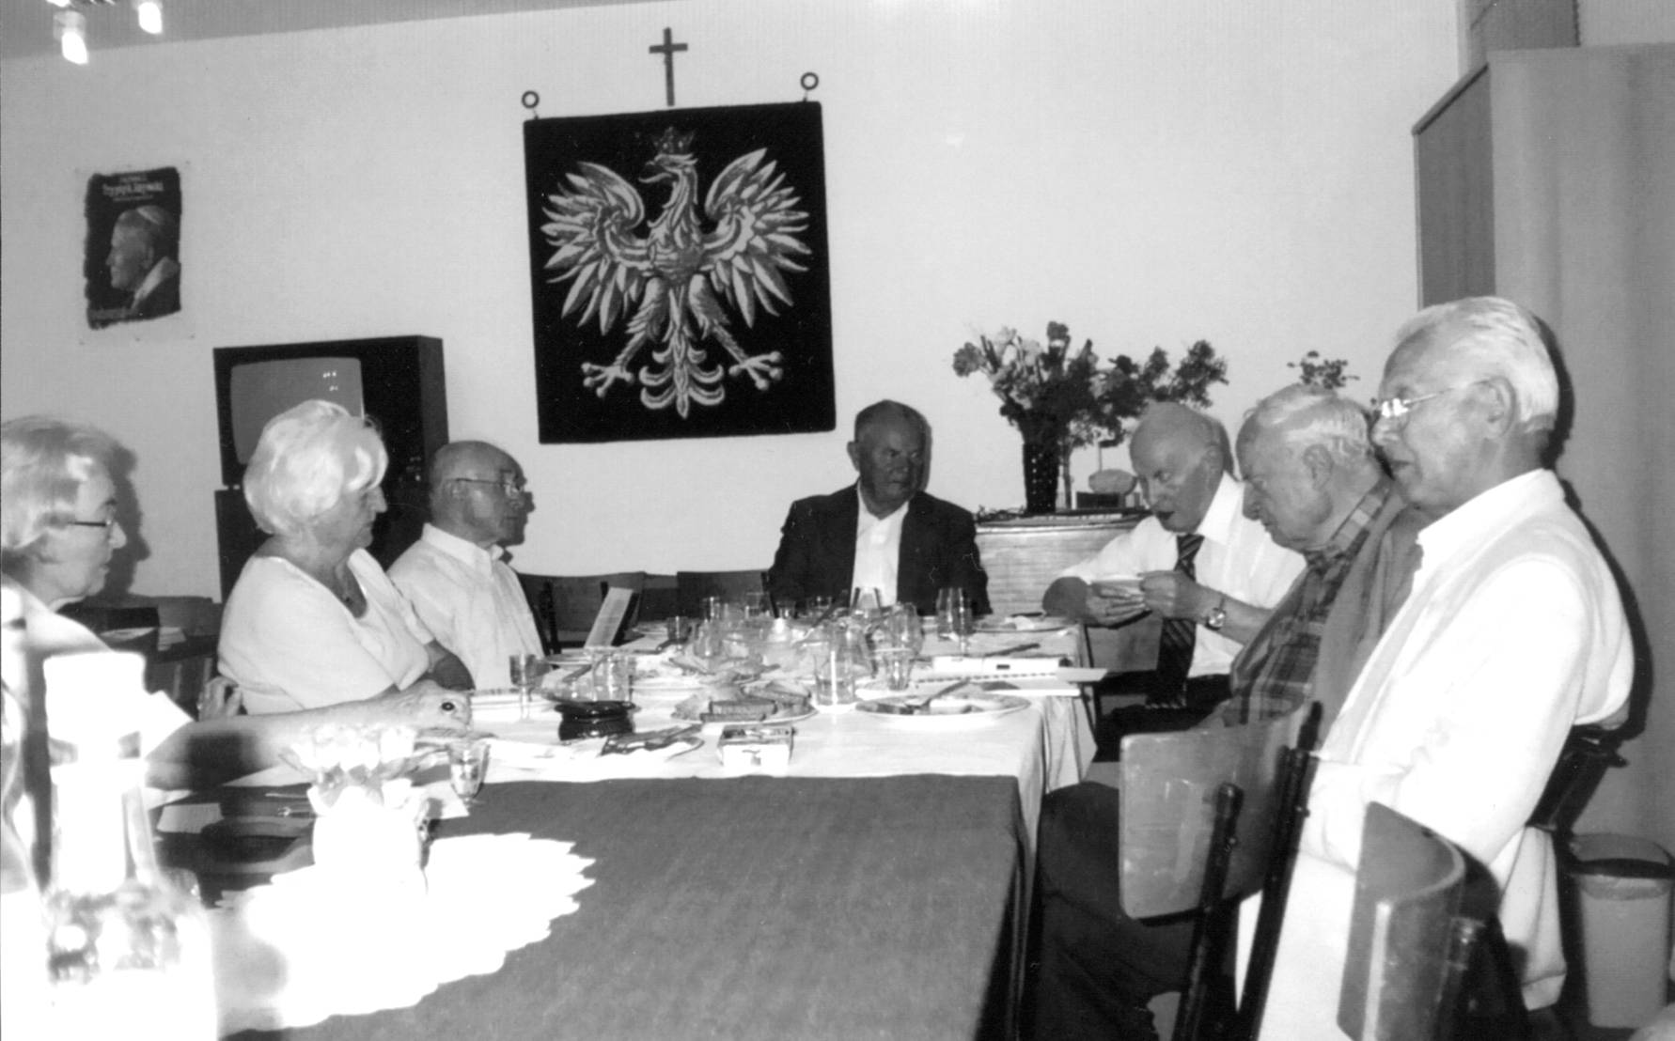
Jan Niewiński, Michał Schönberg-Górski, Tadeusz Hussak i Jerzy Stopa

Członek naszego Klubu uhonorowany
Komandorią OOP

Jednym z najwyższych odznaczeń, jakie Rzeczpospolita Polska nadaje swoim zasłużonym obywatelom jest Order Odrodzenia Polski.
Krzyżem Komandorskim z Gwiazdą Orderu Odrodzenia Polski odznaczony został 25 lipca 2005 roku w siedzibie Ministerstwa Kultury członek zarządu naszego Klubu p. Tadeusz Hussak.
W imieniu Prezydenta RP aktu dekoracji dokonał wiceminister kultury Maciej Klimczak, wręczając ponadto nagrodę specjalną Ministra Kultury.
W znakomitej laudacji, jaką z tej okazji wygłosił dyrektor departamentu upowszechnienia kultury Tadeusz Otulak, przypomniano, że Komandorią OOP uhonorowany został w jednej osobie żołnierz Września, Sybirak, więzień sowieckiego łagru, oficer 2 Armii WP, działacz społeczny i literat.
Na ten niewątpliwy zaszczyt i wysoką ocenę chlubnej przeszłości oraz działalności zawodowej i społecznej – Tadeusz Hussak zasłużył swoim pracowitym 85-letnim życiem. Życiem na tyle bogatym, by nie tylko utrwalić je w literackiej formie, ale dać również inspirację i materiał do dyplomowej pracy licencjackiej “Tadeusz Hussak - księgarz, działacz społeczny, bibliofil, literat” dokumentującej dorobek literacki i dydaktyczny zasłużonego w służbie społecznej Podolanina.
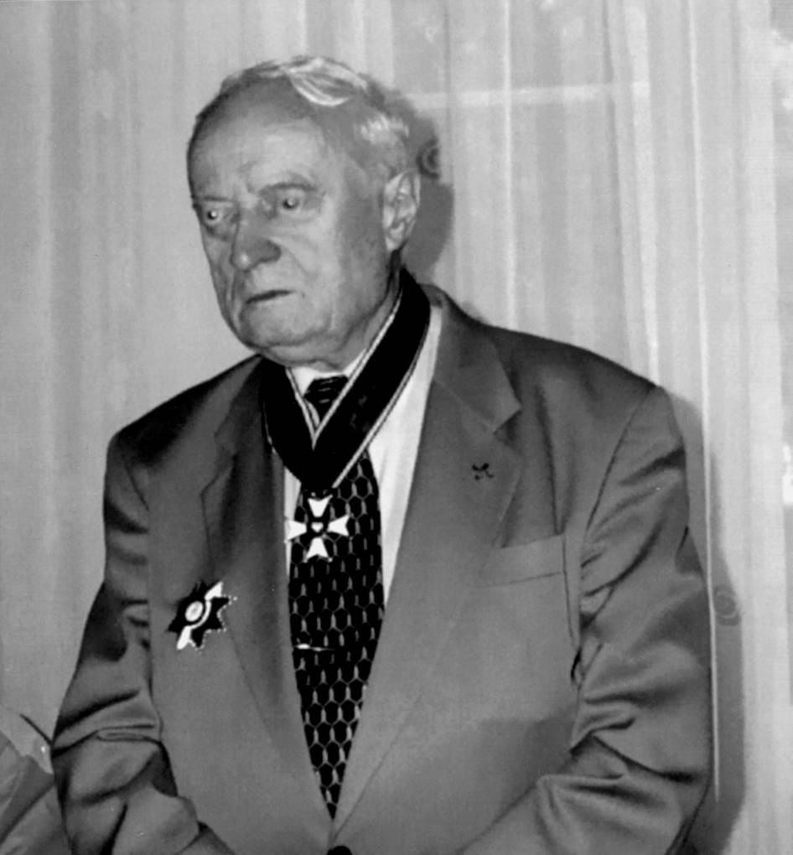
Tadeusz Hussak
Do licznych gratulacji, jakie z tej okazji przyjął – dołączamy również nasze, z najserdeczniejszymi życzeniami dalszej aktywności w najdłuższe lata.

Jeszcze o konkursie literackim
na kresowe wspomnienia Podolan

W 69 numerze “Głosów Podolan” informowaliśmy Czytelników o dyplomie i nagrodzie, przyznanej naszemu koledze klubowemu p. Tadeuszowi Hussakowi.
Nie był on jednak jedynym laureatem tego konkursu. Podobny dyplom i nagrodę otrzymał bowiem drugi członek naszego Klubu p. Stanisław Sulimir Żuk.
Jest on autorem wstrząsających opisów zbrodni ludobójstwa, dokonanej przez OUN-UPA na ludności polskiej w Podkamieniu i w Hucie Pieniackiej, publikowanych przez nas w pięciu częściach pt. “Skrawek piekła na Podolu” w numerach 58-62 “Głosów Podolan” oraz wydanych w zeszycie 81 “Biblioteczki Podolskiej”.
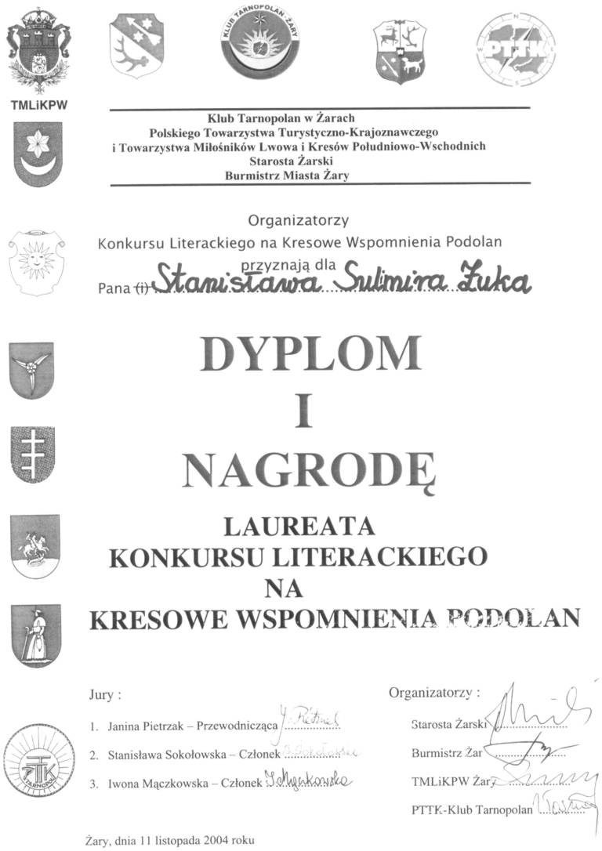
Zarówno wymienione wyżej archiwalne numer “Głosów Podolan” jak i zeszyt 81 “Biblioteczki Podolskiej” są do nabycia w redakcji.
W najbliższym czasie ukaże się kolejna książka Stanisława Sulimira Żuka pt. “Na Podolu i w Warszawie”.

Z ŻAŁOBNEJ KARTY

Śp. mgr Zofia BANASZKIEWICZ
córka Dominika Pytla zasłużonego pedagoga i dyrektora I Państwowego Gimnazjum im. W. Pola w Tarnopolu, urodziła się w tym mieście w 1925 roku.
Po wysiedleniu w 1945 r. z rodzinnych stron, ukończyła Wydział Farmacji Akademii Medycznej w Łodzi, następnie pracowała w warszawskich aptekach. Była zawsze solidnym, obowiązkowym pracownikiem i uczynną koleżanką. Członkiem Klubu TML i KPW “Podole” była niemal od pierwszych dni jego powstania. Wskutek ciężkiej choroby przestała pod koniec życia uczestniczyć w życiu Klubu.
Odeszła 23 grudnia 2004 r. i została pogrzebana na warszawskim Cmentarzu Północnym. Uczestniczący w ceremonii pogrzebowej członkowie Klubu pożegnali Ją z żalem od wszystkich członków
Klubu “Podole”

Śp. Leokadia z Antulskich WOŹNIAKOWA
ur. 3 grudnia 1908 r. w Czortkowie na Podolu. Tu kształciła się w Prywatnym Żeńskim Seminarium Nauczycielskim im. M. Konopnickiej, które przygotowało Ją do zawodu. Podczas II wojny światowej zajmowała się wychowaniem synów i ich nauczaniem początkowym. Po wysiedleniu w 1946 roku z Podola zamieszkała w Biadolinach pod Tarnowem. Aż do przejścia na emeryturę pracowała w szkole podstawowej w Biadolinach Radłowskich. Zmarła po długim, pracowitym i trudnym życiu 23 stycznia 2005 r. w szpitalu w Brzesku. Pogrzeb odbył się 26 stycznia.

Panu mgr Mieczysławowi Woźniakowi w Dębicy składamy wyrazy głębokiego współczucia z powodu odejścia Matki.
Irena Kotowicz

Autorka ur. we Lwowie, ukończyła szkołę polską nr 24 oraz Wydział Języków Obcych na Uniwersytecie Lwowskim. W latach 1985-90 pracowała w Katedrze Języków Obcych na Politechnice Lwowskiej, a od 1990 r. – w Konsulacie Generalnym RP we Lwowie. Prócz wierszy, komponuje muzykę country. Ten utwór pochodzi z Antologii wierszy współczesnych poetów polskich zamieszkałych na Ukrainie, pt. “Gdzie jesteś, Ojczyzno...”, wydanej przez Stowarzyszenie “Wspólnota Polska” w Warszawie, 1996.
Przedruk broszury wydanej w Tarnopolu w 1930 r.
Wacław Zagórski Wolność w niewoli, Londyn 1971 r.
Większość wiadomości o losach poszczególnych ludzi z południowego Wołynia, a zwłaszcza z Krzemieńca, przekazała p. Halina Czarnocka – wdowa po zamordowanym Kuratorze Liceum Krzemienieckiego, która w 1939 r. uciekła z dziećmi do Warszawy, służyła w AK, aresztowana znalazła się w niemieckim obozie koncentracyjnym, a potem na Zachodzie.
Na drogach do piekieł, Wyd. Literackie, Kraków 1973 r.
Aby to zrozumieć, trzeba znać psychikę i mentalność rdzennych mieszkańców kresowych miast.
Wypis z książki J. Maja nadesłał Czytelnik z Dębicy, p. Mieczysław Woźniak – Czortkowianin. Dziękujemy! (Red.).
H. Komański, S. Siekierka Ludobójstwo dokonane przez nacjonalistów ukraińskich na Polakach w woj. tarnopolskim 1939-1946, wyd. Nortom 2004 r.

